Giresun Üniversitesi

İLAHİYAT FAKÜLTESİ

KURUM İÇ DEĞERLENDİRME RAPORU
2025

BİRİM HAKKINDA BİLGİLER
- Genel Bilgiler
  - İletişim Bilgileri
  - Tarihsel Gelişimi
  - Misyonu, Vizyonu, Değerleri ve Hedefleri
  - Eğitim ve Öğretim Hizmeti Sunan Birimleri
  - Araştırma Faaliyetlerinin Yürütüldüğü Birimleri
  - Birimin Organizasyon Yapısı
  - İyileştirmeye Yönelik Çalışmalar
- LİDERLİK, YÖNETİŞİM VE KALİTE
- A.1. Liderlik ve Kalite
  - A.1.1. Yönetim modeli ve idari yapı
  - A.1.2. Liderlik
  - A.1.3. Kurumsal dönüşüm kapasitesi
  - A.1.4. İç kalite güvencesi mekanizmaları
  - A.1.5. Kamuoyunu bilgilendirme ve hesap verebilirlik
- A.2. Misyon ve Stratejik Amaçlar
  - A.2.1. Misyon, vizyon ve politikalar
  - A.2.2. Stratejik amaç ve hedefler
  - A.2.3. Performans yönetimi
- A.3. Yönetim Sistemleri
  - A.3.1. Bilgi yönetim sistemi
  - A.3.2. İnsan kaynakları yönetimi
  - A.3.3. Finansal yönetim
  - A.3.4. Süreç yönetimi
- A.4. Paydaş Katılımı
  - A.4.1. İç ve dış paydaş katılımı
  - A.4.2. Öğrenci geri bildirimleri
  - A.4.3. Mezun ilişkileri yönetimi
- A.5. Uluslararasılaşma
  - A.5.1. Uluslararasılaşma süreçlerinin yönetimi
  - A.5.2. Uluslararasılaşma kaynakları
  - A.5.3. Uluslararasılaşma performansı
- EĞİTİM VE ÖĞRETİM
- B.1. Program Tasarımı, Değerlendirmesi ve Güncellenmesi
  - B.1.1. Programların tasarımı ve onayı
  - B.1.2. Programın ders dağılım dengesi
  - B.1.3. Ders kazanımlarının program çıktılarıyla uyumu
  - B.1.4. Öğrenci iş yüküne dayalı ders tasarımı
  - B.1.5. Programların izlenmesi ve güncellenmesi
  - B.1.6. Eğitim ve öğretim süreçlerinin yönetimi
- B.2. Programların Yürütülmesi (Öğrenci Merkezli Öğrenme, Öğretme ve Değerlendirme)
  - B.2.1. Öğretim yöntem ve teknikleri
  - B.2.2. Ölçme ve değerlendirme
  - B.2.3. Öğrenci kabulü ve önceki öğrenmenin tanınması ve kredilendirilmesi
  - B.2.4. Yeterliliklerin sertifikalandırılması ve diploma
- B.3. Öğrenme Kaynakları ve Akademik Destek Hizmetleri
  - B.3.1. Öğrenme ortamı ve kaynakları
  - B.3.2. Akademik destek hizmetler
  - B.3.3. Tesis ve altyapılar
  - B.3.4. Dezavantajlı gruplar
  - B.3.5. Sosyal, kültürel, sportif faaliyetler
- B.4. Öğretim Kadrosu
  - B.4.1. Atama, yükseltme ve görevlendirme kriterleri
  - B.4.2. Öğretim yetkinlikleri ve gelişimi
  - B.4.3 Eğitim faaliyetlerine yönelik teşvik ve ödüllendirme
- ARAŞTIRMA VE GELİŞTİRME
- C.1. Araştırma Süreçlerinin Yönetimi ve Araştırma Kaynakları
  - C.1.1. Araştırma süreçlerinin yönetimi
  - C.1.2. İç ve dış kaynaklar
  - C.1.3. Doktora programları ve doktora sonrası imkanlar
- C.2. Araştırma Yetkinliği, İş birlikleri ve Destekler
  - C.2.1. Araştırma yetkinlikleri ve gelişimi
  - C.2.2. Ulusal ve uluslararası ortak programlar ve ortak araştırma birimleri
- C.3. Araştırma Performansı
  - C.3.1. Araştırma performansının izlenmesi ve değerlendirilmesi
  - C.3.2. Öğretim elemanı/araştırmacı performansının değerlendirilmesi
- TOPLUMSAL KATKI
- D.1. Toplumsal Katkı Süreçlerinin Yönetimi ve Toplumsal Katkı Kaynakları
  - D.1.1. Toplumsal katkı süreçlerinin yönetimi
  - D.1.2. Kaynaklar
- D.2. Toplumsal Katkı Performansı
  - D.2.1.Toplumsal katkı performansının izlenmesi ve değerlendirilmesi
SONUÇ VE DEĞERLENDİRME
- Sonuç ve Değerlendirme
  - Güçlü Yönleri ile İyileşmeye Açık Yönler

BİRİM HAKKINDA BİLGİLER

Genel Bilgiler:
İletişim Bilgileri
Adres: Giresun Üniversitesi İlahiyat Fakültesi, Giresun Üniversitesi Güre Yerleşkesi, Yeni Bina, B. Blok, 5. Kat, Merkez, Giresun.
Telefon: 0454 310 1780
Faks: 0454 310 1789

e-posta: ilahiyat@giresun.edu.tr

Kanıtlar:
- https://ilahiyat.giresun.edu.tr/

Tarihsel Gelişimi
2023 yılı BÖDR’ye ek olarak 2024 yılı itibariyle I. Öğretimde 537, II. Öğretimde 307 olmak üzere toplam 844 öğrenci eğitim görmektedir.

Giresun Üniversitesi İslami İlimler Fakültesi Son 9 Yılın Öğrenci Sayısı:
Yıl: | Öğrenci Sayısı:
2016 | 594
2017 | 647
2018 | 780
2019 | 908
2020 | 973
2021 | 940
2022 | 930
2023 | 924
2024 | 844
Fakültemiz; 3 Profesör, 8 Doçent, 23 Doktor Öğretim Üyesi (1 yabancı uyruklu sözleşmeli), 10 Araştırma Görevlisi (3 Araştırma Görevlisi (ÖYP) diğer Üniversitelerde Yükseklisans ve Doktora eğitimine devam etmektedir.) olmak üzere toplam 44 öğretim elemanı ile eğitim-öğretim hizmetini yürütmektedir. Fakültemiz Üniversitemizin gözde bir fakültesi olma yolunda emin adımlarla ilerlemektedir.
Kanıtlar:
- https://ilahiyat.giresun.edu.tr/tr/page/genel-bilgiler/3924
- https://ilahiyat.giresun.edu.tr/tr/page/faaliyet-raporlari/7313

Misyonu, Vizyonu, Değerleri ve Hedefleri

Misyon
Dinin ana kaynaklarına bağlı kalınarak, İslami ilimlerin etkili bir şekilde kavranıp özümsenmesini sağlamaya dönük akademik çalışmalar yapmak ve bu çalışma bilincini fakülte bünyesine yerleştirmek,
Fakülte öğrencilerinin yetiştirilmesinde olduğu kadar başta Giresun ili ve çevresi olmak üzere ulusal ve uluslararası alanda bilimsel katkı sağlamak, araştıran, bilen, farklılıklara açık, tarihi köklerinden haberdar, bugünü kavrayan ve yarına yönelik öngörülerde bulunan bireyler yetiştirmek.

Vizyon
İslam dininin temel kaynaklarından ve bilimsel verilerden hareketle; akademik araştırmalar yaparak İslami ilimlerin doğru anlaşılması, kavranması ve ilkelerinin içselleştirilmesi suretiyle, bilimsel birikimden ve tarihi geçmişinden haberdar, çağın ihtiyaçlarını kavrayan, çevresini aydınlatan, gelecek için planları olan, proje üreten, toplumun tüm katmanlarına hitap edecek bireyler yetiştiren, nitelikli, öncü bir fakülte olmak.

Değerlerimiz
Giresun Üniversitesi İlahiyat Fakültesi, toplumumuzun millî ve manevî değerlerini kendi değeri olarak benimsemiş ve bu değerlerin korunması ve yaşatılması hususunda gereken çalışmalarda bulunmayı kendisine ilke edinmiştir. Fakültemiz, bu milli ve manevi değerleri kendi misyonu olan ilmi çerçevede geliştirme ve güncelleştirme konusunda çalışmalar yapmaktadır.

Kanıtlar:
      - https://ilahiyat.giresun.edu.tr/tr/page/misyon-ve-vizyon/3925

Eğitim ve Öğretim Hizmeti Sunan Birimleri
Fakültemizde Eğitim-Öğretim süresi 4 yıl olup, Eğitim-Öğretim dili Türkçe ve %30 Arapça’dır. İlahiyat Programında 4 yıla ek olarak 1 yıl zorunlu hazırlık okutulmaktadır. Fakültemizdeki Eğitim-Öğretimle İlahiyat ve Din Bilimleri alanında donanımlı ve yetkin öğrenciler yetiştirilmesi amaçlanmaktadır. Fakülte bünyesinde akademik olarak “Temel İslâm Bilimleri”, “Felsefe ve Din Bilimleri” ve “İslam Tarihi ve Sanatları” bölümleri ve bu bölümler altında 20 Anabilim Dalı yer almaktadır. Her bir dönem 14 haftadan ibarettir. Fakültemizde Çift Dal/Yan Dal bulunmamaktadır.

Araştırma Faaliyetlerinin Yürütüldüğü Birimleri
Fakültemizin akademik personeli ve öğrencilerin istifade edebileceği 3 amfi, 10 sınıf, öğrenci çalışma salonu bunun yanında ebru, hat sanatı gibi faaliyetlerin gerçekleştirilebileceği bir sanat atölyesi bulunmaktadır. Ayrıca Fakültemizde bulunan Arapça dil laboratuvarı da öğrencilerimizin yabancı dil becerilerini geliştirmelerine olanak sağlamaktadır. Öğrencilerimize öğrenme kaynağı ve materyalleri kitap, dergi, slayt, internet gibi araç gereçlerle sağlanmaktadır. Öğrenci ve öğretim elemanlarının öğrenme ortam ve kaynaklarına erişimini garanti altına almak için sınıfların ve kütüphanenin fiziki şartları iyileştirilmeye çalışılmaktadır.

Birimin Organizasyon Yapısı
Giresun Üniversitesi İlahiyat Fakültesinin organizasyon şeması iç ve dış paydaşlar inhası üzerinden web sitesinde kamuoyu ile paylaşılmıştır. Fakültemizin organizasyon şeması iç ve dış paydaşlarının inhası https://ilahiyat.giresun.edu.tr/tr üzerinden “Fakültemiz” sekmesi başlığı altında verilen alt sekmeler vasıtasıyla kamuoyu ile paylaşılmıştır. Aynı zamanda fakültemizde yöneticiler arasında görev dağılımını gösteren iş akış şemaları ve görev dağılımları tanımlamaları ve yine fakültemizde tesis edilen ilgili komisyon ve koordinatörlüklerin listesi de “Kurumsal Yapı” sekmesi altında verilen alt sekmeler vasıtasıyla kamuoyu ile (iç ve dış paydaşlar) paylaşılmıştır.

İyileştirmeye Yönelik Çalışmalar

Kurumda Birim Kalite Komisyonuna bağlı olarak kalite ve akreditasyon faaliyetlerini yürüten alt komisyonlar 2025 yılı içerisinde daha aktif ve sistemli bir şekilde çalışmalarına devam edeceklerdir. Bu çalışmaların paydaş katılımı artırılarak yürütülmesi planlanmaktadır. Ayrıca paydaş katılımı kapsamında başka kurumlarla istişare ve dayanışma içerisinde bir süreç yönetimi hedeflenmektedir. Bu kapsamda 30 Aralık 2024 tarihinde fakülte web sayfasından duyurulan ve 2 Ocak 2025 tarihinde gerçekleştirilen, kalite ve akreditasyon süreçlerine dair “Hitit Üniversitesi İlahiyat Fakültesi İle "Bilgi ve Tecrübe Paylaşımı" Konulu Çevrimiçi Toplantı” düzenlenmiştir. Fakültemiz benzer şekilde akredite olmuş diğer ilahiyat ve İslami ilimler fakülteleri ile bilgi ve tecrübe paylaşımı toplantılarına devam edecektir.
Kalite ve akreditasyon süreçleri kapsamında Üniversitemizin Birim İzleme Takımı fakültemize bir değerlendirme ziyareti gerçekleştirmiştir. 8 Ocak 2025 tarihinde gerçekleştirilen ziyarette fakültemiz akreditasyon süreçlerinde yapılmış olan ve gerçekleştirilmesi planlanan çalışmalar hakkında ziyaretçilere bilgiler verilmiştir. Bu kapsamda kurumumuzun akreditasyon ve kalite takımında görev alan “Kalite Güvencesi, Eğitim ve Öğretim, Araştırma-Geliştirme ve Toplumsal Katkı” komisyonları 2023 yılı BÖDR üzerinden komisyonlarının görev ve sorumluluk alanlarıyla ilgili bölümleri ziyaretçilere sunarak, belirtilen düzeltme ve iyileştirme taleplerini hassasiyetle komisyonlarında değerlendirmek üzere aldılar. Söz konusu değerlendirmelerin 2025 yılı içerisinde özenle tatbik edilmesi beklenmektedir.
Fakültemiz 30 Ocak 2025 tarihinde İlahiyat Akreditasyon Ajansı (İAA)’na resmi akreditasyon başvurusunu yapmıştır. Bu önemli adım akabinde fakültenin kalite süreçlerini daha profesyonel bir şekilde yürütmesi ve ileriye taşıması planlanmaktadır. Bu yüzden fakültemizin 2025 yılı içerisinde gerçekleştireceği ilk önemli çalışmalar arasında, kurumun kimliğine uygun ve özgün bir “Kalite El Kitabı” hazırlanması planlanmıştır. El kitabının hazırlanma süreci de kurumdaki tüm kalite süreçlerinde olduğu gibi paydaş öneri ve katkıları çerçevesinde gerçekleştirilecektir. 26 Şubat 2025 tarihinde gerçekleştirilen fakültemiz Birim Kalite Komisyonu Toplantısında Kalite El Kitabı Yazım süreci başlatılmıştır.
Kurumumuzda 2024 yılı Birim Öz Değerlendirme raporu Birim Kalite Komisyonunun koordine ve görevlendirmeleriyle alt komisyonlar tarafından çevrimiçi bir platformda, ortak çalışma dosyası üzerinde entegre bir şekilde gerçekleştirilmiş ve incelenmek üzere Birim Kalite Komisyonuna sunulmuştur. Böylece karşılıklı fikir alışverişi ile süreç daha dinamik ve daha verimli bir hale getirilirken, kalite merkezli kurumsal yapının oluşturulmasına yönelik önemli adımlar atılmıştır. Kurumda bundan sonraki süreçlerde de kalite merkezli, fikir alışverişi ve karşılıklı dayanışmanın ön plana çıktığı bir süreç yönetimi (yönetişim) planlanmaktadır.
Fakültemiz öğrenci merkezli bir süreç ve eğitim modelini esas almaktadır. Öğrencinin ders seçimlerinde doğru yönlendirilmesi hususunda, 2025 yılı bahar dönemi başında fakültemiz öğrenci işleri tarafından danışman hocalarımıza bilgilendirme toplantısı gerçekleştirilmiştir. Akabinde sınıf danışmanı olan hocalarımız, danışan öğrencileri/sınıfları ile bir araya gelerek ders seçimleri başta olmak üzere pek çok konuda istişarelerin yapıldığı bir toplantı gerçekleştirmiş ve bu toplantıları tutanaklara bağlamışlardır. Bu toplantıların 2025 yılı içerisinde daha düzenli ve sistemli bir şekilde gerçekleştirilmesi planlanmaktadır. Ayrıca 2025 yılı bahar dönemi başında hocalarımız, bahar dönemindeki derslerine dair dönemlik izlenceleri (syllabus) sistemden çıktı olarak alıp, ilgili ilk dersin öğrencilerine sunmuşlar; bu durumu öğrencilerin de imzalarını içeren bir tutanağa bağlamışlardır. Söz konusu tutanakların bölüm başkanlıkları vasıtası ile toplanması akabinde, Eğitim ve Öğretim Komisyonu tarafından arşivlenmek üzere teslim alınmıştır. Kurumda kalite kültürünü oluşturmak için gerçekleştirilen bu çalışma sonraki dönemlerde daha sistematik bir şekilde ifa edilecektir.
Fakültemiz kalite süreçlerinde, paydaş katılımı çerçevesinde Birim Kalite Komisyonunda idari personelden de bir üye bulunmaktadır. Ancak kurumun idari süreçlerinde aktif görevler üstlenen ve yönetişim süreçlerine dahil olan idari personelin katılımı açısından bu durum komisyonlarımızca yetersiz görülmüştür. Bu kapsamda Kalite Güvencesi Komisyonumuz başta olmak üzere diğer bazı alt komisyonlarımıza akademik personel ve öğrencinin üye olarak katılımı yanında idari personelin de, süreçlere daha aktif bir şekilde dahil edilmesi için, katılımı planlanmaktadır. Ayrıca kurumumuzda idari personelle de dönemlik kurulların yapılması planlanma aşamasındadır. Bu doğrultuda 25 Şubat 2025 tarihinde fakültemizde idari işleyişe dair bir toplantı gerçekleştirmiştir. Toplantı kapsamında, fakültemize değerli katkılarda bulunan Şef Lale ALDAĞ'a hizmetlerinden dolayı teşekkür belgesi takdim edilmiştir. Benzer toplantıların 2025 yılı itibariyle daha sistemli bir şekilde yapılması planlanmaktadır.
Fakültemizin mevcut konumunu ve kimliğini yansıtan ve geleceğe yönelik stratejik hedeflerini belirleyen misyon ve vizyonu mevcuttur. Söz konusu misyon, vizyon ve değerleri 27.06.2022 tarihinde Fakülte Toplantı Salonunda düzenlenen Bahar dönemi Fakülte Kurulunda belirlenmiş ve paydaşlarla web sitesi aracılığı ile paylaşılmıştır. Misyon, vizyon ve değerlerin daha geniş paydaş katılımını içeren, bu günü ve kurumun geleceğe bakışını yansıtan, kalite odaklı perspektif sunan bir yapıda olup olmadığı komisyonlarımızın çevrimiçi bir platformda entegre yapıda inceleme ve değerlendirmelerine sunulacaktır. Gerekli görülmesi halinde, talep edilen iyileştirme ve revizeler gerçekleştirilecek, paydaşların onayı alınması akabinde ilgili metinlerin kurumun kimliğine yakışır şekilde bir mizanpajla web sayfamız aracılığıyla tüm paydaşlarımızın erişimine sunulacaktır. Ayrıca komisyonlarımızın yine 2025 yılı içerisinde kurumun stratejik hedeflerini belirleme hususunda da çalışmalar yapmaları planlanmıştır. 26 Şubat 2025 tarihinde gerçekleştirilen fakültemiz Birim Kalite Komisyonu Toplantısında ilgili çalışmaların süreci başlatılmıştır.
2025 yılı içerisinde kurum Kalite El Kitabının yazılması akabinde, el kitabındaki esas ve kriterlere uygun bir şekilde öğrenci anketleri başta olmak üzere pek çok anket çalışması yapılacaktır. Özellikle bu anketlerle öğrenim çıktıları elde edilecek, ders içeriklerindeki iyileştirme ihtiyaçları ortaya çıkacaktır. Ayrıca eğitim ve ar-ge süreçlerimiz başta olmak üzere paydaş beklentileri bu anketler sayesinde somutlaştırılacaktır. Bu sayede ortaya çıkan ihtiyaçlar ve beklentiler giderilecektir. Söz konusu çalışmaların Eğitim ve Öğretim Komisyonumuz tarafından 2025 yılı içerisinde yürütülmesi planlanmaktadır.
Son olarak bu raporun (2024 BÖDR) sonuç kısmında yer alan “İyileşmeye Açık Yönler”in tamamı kurumda, Birim Kalite Komisyonu vasıtası ile değerlendirilip kurumun kimliğine uygun bir şekilde revize edilerek, fakültemizin “Güçlü Yönler”i haline dönüştürülmesi hedeflenmektedir.
Kanıtlar:
- https://ilahiyat.giresun.edu.tr/tr/announcement-detail/fakultemiz-hiti...
- https://ilahiyat.giresun.edu.tr/tr/news-detail/giresun-universitesi-il...
- https://ilahiyat.giresun.edu.tr/tr/announcement-detail/kalite-surecler...
- https://ilahiyat.giresun.edu.tr/tr/announcement-detail/birim-kalite-ko...
- https://ilahiyat.giresun.edu.tr/tr/announcement-detail/birim-oz-degerl...
- https://ilahiyat.giresun.edu.tr/tr/announcement-detail/akademik-danism...
- https://ilahiyat.giresun.edu.tr/tr/announcement-detail/birim-kalite-ko...
- https://ilahiyat.giresun.edu.tr/tr/announcement-detail/fakultemiz-ilah...
- https://ilahiyat.giresun.edu.tr/tr/announcement-detail/fakultemiz-biri...
- https://ilahiyat.giresun.edu.tr/tr/announcement-detail/fakultemizdeki-...

LİDERLİK, YÖNETİŞİM VE KALİTE

A.1. Liderlik ve Kalite

A.1.1. Yönetim Modeli ve İdari Yapı
Fakültemizde 2024 yılı içerisinde Birim Kalite Komisyonuna bağlı olarak kurumun kalite ve akreditasyon süreçlerinde aktif görevler üstlenmek ve kurumun kalite, yönetişim ve uluslararasılaşma performansını gözlemlemek amacıyla Kalite Güvence Komisyonu kurulmuştur. Bu komisyonda kurumda bulunan akademik personel ile iç paydaş kapsamında değerlendirilen öğrenci/öğrenciler üye olarak bulunmaktadır. Söz konusu komisyon YÖKAK ve İAA (İlahiyat Akreditasyon Ajansı)’nın ölçme değerlendirme kriterlerini esas alarak kendi görev tanımını ve iş akışını oluşturmuş, kurumun Kalite Güvence Politikasını belirleyerek Birim Kalite Komisyonuna sunmuştur. Ayrıca Kalite Güvence Politikası Fakültenin resmi sitesinden iç ve dış paydaşların erişimine sunulmuştur. Giresun Üniversitesi İlahiyat Fakültesinde, liderlik, kalite, yönetişim ve uluslararasılaşma yönlerini izleme ve değerlendirme gibi görevler bu komisyon tarafından yürütülmektedir.
Giresun Üniversitesi’nin Yönetim Sistemi Politikası; “kurumsal bilgi üretimini ve kullanımını, kalite güvencesi sistemlerini destekleyen bilgi yönetim sistemi ve uygulamaları aracılığıyla yönetimin etkinliği, hesap verebilirlik ve kamuoyunu bilgilendirme hususlarını dikkate alarak etkili bir şekilde yürütmektedir. Bu doğrultuda tüm kaynaklarının etkinlik ve verimlilik odaklı kullanılmasındaki süreçleri titizlikle izleyen, kurumsal bilginin korunmasını ve güvenirliğini güvence altına alan bir yönetim sistemi politikasını benimsemektedir” ifadesi ile belirlenmiş ve ilgili politika Akreditasyon, Akademik Değerlendirme ve Kalite Koordinatörlüğü’nün web sitesi üzerinden kamuoyu ile (iç ve dış paydaşlar) paylaşılmıştır. Giresun Üniversitesi İlahiyat Fakültesi de bu politikayı “Yönetim Sistemi Politikası” olarak benimsemiştir. Fakültemizin yönetim sistematiği 2547 sayılı Yükseköğretim Kanunu ve Üniversitelerde Akademik Teşkilat Yönetmeliği hükümleri gereğince ile tanımlanmıştır. Kurum organları; Dekan, Fakülte Kurulu ve Fakülte Yönetim Kurulundan oluşmaktadır. Fakülte yöneticileri ise dekan, dekan yardımcıları, bölüm başkanları, anabilim dalı başkanları ve fakülte sekreteridir. Fakültemizin yönetim ve idari yapılanmasını gösteren ilgili organizasyon şeması fakültemizin web sayfasında kamuoyu ile (iç ve dış paydaşlar) paylaşılmıştır.
Kanıtlar:
- https://ilahiyat.giresun.edu.tr/tr/announcement-detail/fakultemiz-biri...
- https://ilahiyat.giresun.edu.tr/tr/announcement-detail/fakultemiz-biri...
- https://ilahiyat.giresun.edu.tr/tr/announcement-detail/fakultemiz-biri...
- https://ilahiyat.giresun.edu.tr/tr/announcement-detail/fakultemiz-biri...
- https://ilahiyat.giresun.edu.tr/tr/page/kalite-guvencesi-komisyonu/125...
- https://ilahiyat.giresun.edu.tr/tr/announcement-detail/fakultemiz-kali...
- https://ilahiyat.giresun.edu.tr/tr/page/politikalarimiz/12892...
- https://kalite.giresun.edu.tr/tr/page/yonetim-sistemi-politikasi/7140#....
- https://ilahiyat.giresun.edu.tr/tr/page/akademik-idari-yapi-semasi/731...
- https://ilahiyat.giresun.edu.tr/tr/fakulte-yonetim...
- https://ilahiyat.giresun.edu.tr/tr/fakulte-yonetim-kurulu...
- https://ilahiyat.giresun.edu.tr/tr/fakulte-kurulu...

A.1.2. Liderlik
Giresun Üniversitesi İlahiyat Fakültesi, Birim Kalite Komisyonu ile kalite süreçlerini geliştirmeyi ve bir kalite kültürü oluşturmayı hedeflemektedir. Çalışanların görüş ve önerileri Akademik Kurul ve Fakülte Kurulu toplantılarında değerlendirilirken, tüm personelin komisyon çalışmalarına katılımı sağlanarak sürdürülebilir bir işleyiş desteklenmektedir.
Kanıtlar:
- https://ilahiyat.giresun.edu.tr/tr/page/birim-kalite-komisyonu/7312
- https://ilahiyat.giresun.edu.tr/tr/announcement-detail/fakultemiz-birim-kalite-komisyonu-toplandi/8650
- https://ilahiyat.giresun.edu.tr/tr/announcement-detail/fakultemiz-kalite-politikalarini-belirledi-gelecege-yonelik-stratejik-adim/8860
- https://ilahiyat.giresun.edu.tr/tr/announcement-detail/fakultemizde-ilahiyat-akreditasyon-ajansi-iaa-bilgilendirme-toplantisi-gerceklestirildi/8830
- https://ilahiyat.giresun.edu.tr/tr/announcement-detail/kalite-surecleri-kapsaminda-universitemizin-birim-izleme-takimi-fakultemize-ziyaret-gerceklestirdi/9903

A.1.3. Kurumsal Dönüşüm Kapasitesi
Fakültemiz, yükseköğretimdeki değişimler ve paydaş beklentilerini dikkate alarak ulusal akreditasyon sürecinde çalışmalarını ivme artırarak yürütmektedir. Bu doğrultuda Birim Kalite Komisyonuna bağlı olarak çalışmalarını sürdüren Kalite Güvence Sistemi, Eğitim ve Öğretim, Araştırma-Geliştirme ve Toplumsal Katkı adında dört alt komisyon oluşturmuştur. Bu komisyonlara akademik personelin yanında, öğrencilerin de katılımı sağlanmıştır. Ayrıca kurum, yıl sonu memnuniyet anketleri ile akademik ve idari personelin, öğrencilerin, dış paydaşların ve mezunlarının görüş ve değerlendirmelerine kurumsal dönüşümü paydaş katılımıyla sağlamak amacı çerçevesinde müracaat etmiştir. Böylece ders içeriklerinin yenilenmesi, çalışma koşullarının iyileştirilmesi ve tüm paydaşların kalite süreçlerindeki rolünün güçlendirilmesiyle kurumsal dönüşümün gerçekleştirilmesi için önemli çalışmalar yapılmıştır.
Kanıtlar:
- https://ilahiyat.giresun.edu.tr/tr/page/2024-yili/10103
- https://ilahiyat.giresun.edu.tr/tr/announcement-detail/fakultemiz-birim-kalite-komisyonu-alt-komisyonlarin-isleyisleri-ve-akreditasyon-sureclerini-degerlendirmek-icin-toplandi/8754
- https://ilahiyat.giresun.edu.tr/tr/announcement-detail/fakultemiz-birim-kalite-komisyonu-toplandi/8650
- https://ilahiyat.giresun.edu.tr/tr/announcement-detail/fakultemiz-birim-kalite-komisyonu-akreditasyon-sureclerini-gorusmek-uzere-toplandi/8612
- https://ilahiyat.giresun.edu.tr/tr/announcement-detail/fakultemiz-kalite-ve-akreditasyon-surecleri-icin-dis-paydaslarla-bulustu/8861
- https://ilahiyat.giresun.edu.tr/tr/news-detail/2024-yili-memnuniyet-anketleri-erisime-acilmistir/15586

A.1.4. İç Kalite Güvencesi Mekanizmaları
Üniversitemiz “Birim Kalite Komisyonları Yönergesi”nin dördüncü maddesi gereğince fakültemizde “Birim Kalite Komisyonu” tanımlı süreçler dahilinde çalışmalarını gerçekleştirmektedir. Komisyon üyeleri belirlenirken, ilgili mevzuat hükümleri, liyakat, meritokrasi ve komisyonda birim/bölümlerinin en az bir kişi ile temsiline azami ölçüde dikkat edilmiştir. Fakültemizde iç kalite güvencesi mekanizması çerçevesinde yürütülen iş ve işlemlerle ilgili birim web sayfamızda “Fakültemiz/Kurumsal Yapı/Komisyonlar” sekmesi altında komisyon üyelerinin isimleri ve kalite süreçleri ile ilgili detaylı bilgi ve düzenlemelere yer verilmektedir. Birim web sayfamızda yer alan bu sekme başlığı altında önceki yıllarda hazırlanan BÖDR’ler ve faaliyet raporları kamuoyu ile paylaşılmaktadır. Ayrıca birim kalite güvencesi çerçevesinde yürütülen her bir çalışmaya ilişkin detaylı bilgilere yer verilen “Faaliyetlerimiz” sekmesi de iç ve dış paydaşlarla paylaşılmaktadır. Aynı şekilde, birim web sayfasında “Akreditasyon” sekmesi oluşturulmuş ve “Akreditasyon/İzlence” sekmesi ile de program akreditasyonu sürecinde gerçekleştirilen her çalışmaya ait detaylı bilgiler güncel olarak paylaşılmaktadır. Fakültedeki program akreditasyonuna yönelik sürdürülen çalışmalarda “Birim Kalite Komisyonu” görev almakta ve bu komisyon tarafından etkileşimli bir şekilde süreçler yürütülmektedir. Ayrıca Birim Kalite Komisyonuna bağlı olarak kurumun kalite, liderlik, yönetişim, eğitim-öğretim, Ar-Ge ve toplumsal katkı gibi süreçlerinde aktif görev alan ve kurumun ilgili konulardaki performansını değerlendiren dört alt komisyon oluşturulmuş ve görevlendirilmiştir.
Kanıtlar:
- https://kalite.giresun.edu.tr/tr/page/politikalar/7136
- https://kalite.giresun.edu.tr/Files/ckFiles/kalite-giresun-edu-tr/raporlar/GR%C3%9C%20Birim%20Kalite%20Komisyonlar%C4%B1%20Y%C3%B6nergesi%20193-11.pdf
- https://kalite.giresun.edu.tr/tr/page/kalite-guvencesi-sistemi-politikasi/7137
- https://kalite.giresun.edu.tr/tr/page/egitim-ve-ogretim-politikasi/7138
- https://kalite.giresun.edu.tr/tr/page/arastirma-ve-gelistirme-politikasi/7139
- https://kalite.giresun.edu.tr/tr/page/yonetim-sistemi-politikasi/7140
- https://kalite.giresun.edu.tr/tr/page/toplumsal-katki-politikasi/7141
- https://kalite.giresun.edu.tr/tr/page/uluslararasilasma-politikasi/7142
- https://kalite.giresun.edu.tr/tr/page/uzaktan-egitim-politikasi/7143
- https://ilahiyat.giresun.edu.tr/tr/page/birim-kalite-komisyonu/7312
- https://ilahiyat.giresun.edu.tr/tr/page/kalite-guvencesi-komisyonu/12574
- https://ilahiyat.giresun.edu.tr/tr/page/egitim-ve-ogretim-komisyonu/12575
- https://ilahiyat.giresun.edu.tr/tr/page/arastirma-gelistirme-komisyonu/12577
- https://ilahiyat.giresun.edu.tr/tr/page/toplumsal-katki-komisyonu/12578

A.1.5. Kamuoyunu Bilgilendirme ve Hesap Verebilirlik
Fakültemiz, şeffaf yönetim anlayışı doğrultusunda kalite, eğitim-öğretim, araştırma, toplumsal katkı ve idari faaliyetlere dair güncel verileri web sitemizdeki ana ve alt sekmeler aracılığıyla kamuoyuyla paylaşmaktadır. Bilgilerin doğruluğu ve güncelliği, EBYS (Elektronik Bilgi Yönetim Sistemi) üzerinden sağlanarak paydaşlarımızın kolay erişimine sunulmaktadır.
Kanıtlar:
- https://ilahiyat.giresun.edu.tr/tr
- https://ilahiyat.giresun.edu.tr/tr/announcement-detail/fakultemiz-kalite-ve-akreditasyon-surecleri-icin-dis-paydaslarla-bulustu/8861
- https://ilahiyat.giresun.edu.tr/tr/page/birim-oz-degerlendirme-raporu/7311
- https://ilahiyat.giresun.edu.tr/tr/page/faaliyet-raporlari/7313
- https://ilahiyat.giresun.edu.tr/tr/news
- https://ilahiyat.giresun.edu.tr/tr/announcements

A.2. Misyon ve Stratejik Amaçlar

A.2.1. Misyon, Vizyon ve Politikalar
Fakültenin misyon, vizyon ve temel değerleri 27.06.2022 tarihinde Fakülte Kurulunda oy birliği ile belirlenmiştir. Bu bilgiler fakültenin web sayfasında iç ve dış paydaşlarla paylaşılmaktadır. Fakültemizin öncelikli hedefi “Fakülte öğrencilerinin yetiştirilmesinde olduğu kadar başta Giresun ili ve çevresi olmak üzere ulusal ve uluslararası alanda bilimsel katkı sağlamak, araştıran, bilen, farklılıklara açık, tarihi köklerinden haberdar, bugünü kavrayan ve yarına yönelik öngörülerde bulunan bireyler yetiştirmek”tir.
Fakültemizde kalite güvencesi süreçlerini yönetmek üzere “Kalite Güvencesi, Eğitim ve Öğretim, Araştırma-Geliştirme, Toplumsal Katkı” alt komisyonları oluşturulmuş, komisyonların görevleri “Giresun Üniversitesi Kalite Güvencesi Yönergesi”ne uygun bir şekilde ve İlahiyat Akreditasyon Ajansı RUBRİK’deki içerik uyarlanarak tespit edilmiştir. Ayrıca bu komisyonlar kurumun “Kalite Güvencesi, Eğitim ve Öğretim, Araştırma-Geliştirme, Toplumsal Katkı” politikalarını belirlemişler, 4 Aralık 2024 tarihinde Birim Kalite Komisyonuna sunmuşlardır. 28 Aralık 2024 tarihinde ilgili politikalar fakülte web sayfasında haber olarak paydaşlara duyurulmuş, ayrıca hem “Akreditasyon” sekmesi altındaki alt komisyonlar kısmında, hem de "Fakültemiz/Hakkımızda/Politikalarımız" sekmesinden erişime sunulmuştur.
Kanıtlar:
- https://ilahiyat.giresun.edu.tr/tr/page/kalite-guvencesi-komisyonu/12574
- https://ilahiyat.giresun.edu.tr/tr/page/egitim-ve-ogretim-komisyonu/12575
- https://ilahiyat.giresun.edu.tr/tr/page/arastirma-gelistirme-komisyonu/12577
- https://ilahiyat.giresun.edu.tr/tr/page/toplumsal-katki-komisyonu/12578
- https://kalite.giresun.edu.tr/tr/page/politikalar/7136
- https://kalite.giresun.edu.tr/Files/ckFiles/kalite-giresun-edu-tr/mevzuat/Kalite%20G%C3%BCvence%20Y%C3%B6nergesi%20(Yeni).pdf
- https://kalite.giresun.edu.tr/Files/ckFiles/kalite-giresun-edu-tr/raporlar/GR%C3%9C%20Birim%20Kalite%20Komisyonlar%C4%B1%20Y%C3%B6nergesi%20193-11.pdf
- https://ilahiyat.giresun.edu.tr/tr/page/misyon-ve-vizyon/3925
- https://ilahiyat.giresun.edu.tr/tr/announcement-detail/fakultemiz-kalite-politikalarini-belirledi-gelecege-yonelik-stratejik-adim/8860

A.2.2. Stratejik Amaç ve Hedefler
Üniversitemizin “2020-2024 Stratejik Planı” ile bu raporun A.2.1. kısmında belirtilen fakültemizin “misyon, vizyon ve değerleri” uyumludur. Stratejik planda yer alan, amaç ve hedeflere bağlı olarak belirlenen performans göstergeleri düzenli olarak izlenmekte ve değerlendirilmektedir. İlgili performans göstergeleri, işbirliği olarak tanımlanan birimlerden, Anabilim Dalları aracılığıyla toplanmaktadır. Bu bağlamda, stratejik planda fakültemize iş birliği atanan performans göstergeleri düzenli olarak izleme ve değerlendirme dönemlerinde sisteme girilmektedir. Sisteme girilen veriler çerçevesinde gerekli önlemler alınması hedeflenmektedir. Üniversitemiz stratejik plan çalışmalarında, 2021 yılında bir ilk olarak Stratejik Plan İzleme ve Değerlendirme Komisyonu kurulmuştur.
Kanıtlar:
- https://www.giresun.edu.tr/Files/ckFiles/giresun-edu-tr/2021.pdf
- https://www.giresun.edu.tr/Files/ckFiles/giresun-edu-tr/2024%20Yili%20GRU%20Idare%20Faaliyet%20Raporu.pdf
- https://ilahiyat.giresun.edu.tr/tr/page/faaliyet-raporlari/7313

A.2.3. Performans Yönetimi
Üniversitemizde, kurumsal izleme ve değerlendirme süreçlerini güçlendirmek üzere; stratejik yönetim, kalite güvencesi sistemi, performans esaslı bütçe, iç kontrol, risk yönetimi ve süreç yönetimi aşamalarında veri toplama ve analizi noktasında Giresun Üniversitesi Yönetim Bilgi Sistemi (GÜYBİS) kullanılmaktadır. Bu sistemle birlikte, ilgili performans göstergeleri, stratejik planlama özelinde işbirliği yapılan birimlerden; kalite çalışmaları özelinde ise kalite elçilerinden alınan bilgilerle izlenmektedir. Bu bağlamda, fakültemizde izleme ve değerlendirme zamanlarında sistem üzerinden veriler girilmek üzere süreçler yapılandırılmıştır. Performans yönetimi hususunda, fakültemizin ilgili kurul ve komisyonlarında süreçler gündeme alınmakta ve gerekli önlemler alınmaktadır. Bu kapsamda kurumun performans göstergelerinden biri olan, öz değerlendirme raporunu hazırlamak üzere görevlendirilen Birim Öz Değerlendirme Raporunu hazırlama komisyonu 07.11.2024 tarihli Fakülte Yönetim Kurulu kararı ile kaldırılmış, bu görev Birim Kalite Komisyonuna ve alt komisyonlara verilmiştir. Böylece performans yönetimi ve takibinde yer alan paydaşların sayısı artırılmıştır.
Kanıtlar:
- https://ekampus.giresun.edu.tr/
- https://str.giresun.edu.tr/Files/UploadFiles/guybis-ekran-goruntusu-5022024110317.png
- 07.11.2024 Tarihli, 23 nolu Fakülte Yönetim Kurulu Toplantısı, Karar No: 185:
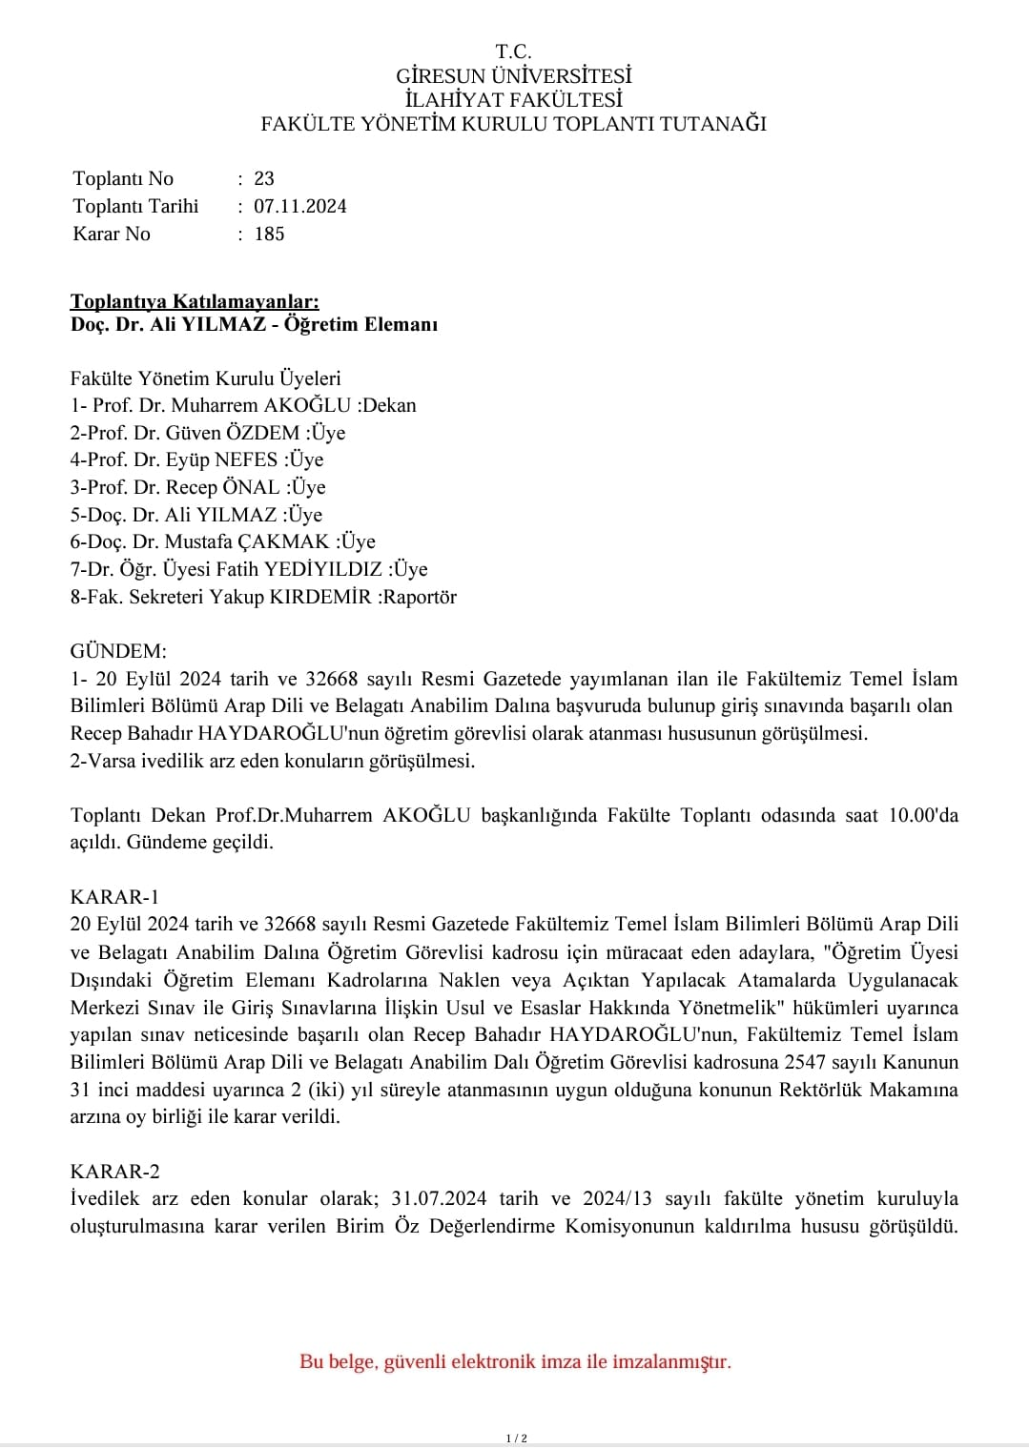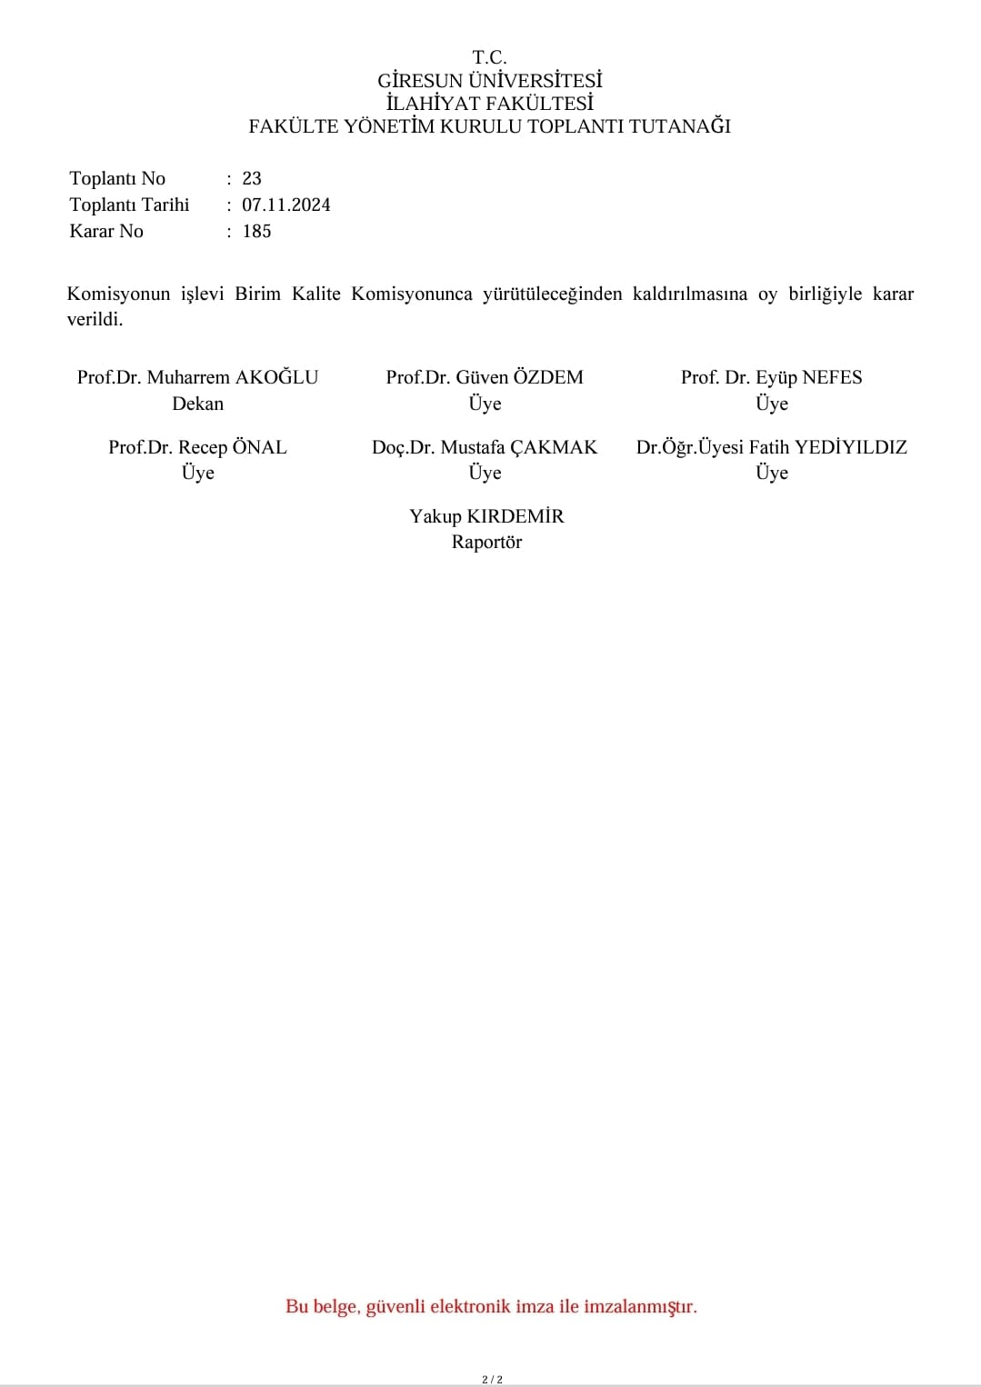

A.3. Yönetim Sistemleri

A.3.1. Bilgi Yönetim Sistemi
Üniversitemiz genelinde 2017 yılının ikinci yarısından itibaren “Elektronik Belge Yönetim Sistemi” kullanılmakta olup, bu sistem aracılığı ile birimlerimiz/bölümlerimiz arasındaki yazışma ve bilgi dolaşımındaki entegrasyon sağlanmış olup “e-imza” uygulaması ile fakültemiz alt ve üst birimlerinin her türlü yazışması bu kanalla güvence altına alınmıştır. Yine üniversitemizin kalite politikaları gereği üniversitemiz genelinde ve fakültemiz özelinde “Ünipa Öğrenci Bilgi Sistemi”, “Mezun Öğrenci Bilgi Sistemi”, “Akademik Bilgi Veri Yönetim Sistemi”, “BAP Proje Yönetim Sistemi”, “Giresun Üniversitesi Yönetim Bilgi Sistemi”, “Kütüphane Dijital Arşiv Yönetimi” gibi çeşitli tür ve derecede işlevi olan bilgi yönetim sistemi mekanizmaları ihdas edilmiş olup bu mekanizmalar aracılığı ile yapılan her türlü iş ve eylemler, gerek fakültemiz akademik-idari personeli gerekse de öğrencilerimiz tarafından ilgili yasal mevzuat ve uygulamalar çerçevesinde yerine getirilmektedir. Bu yasal mevzuatlara “Üniversitemiz 2019 Kurum İç Değerlendirme Raporu”nda yer verilmiştir.
Kanıtlar:
- https://ubs.giresun.edu.tr/login.aspx?lang=tr-TR
- https://str.giresun.edu.tr/Files/UploadFiles/a-3-1-d-kisisel-verilerin...-29012022151924.pdf
- https://kalite.giresun.edu.tr/Files/ckFiles/kalite-giresun-edu-tr/bödr/kidr/2019yılıkidr.pdf
- https://ubs.giresun.edu.tr/
- https://mbs.giresun.edu.tr/
- https://abvs.giresun.edu.tr/
- https://bap.giresun.edu.tr/
- https://www.giresun.edu.tr/tr/announcement-detail/universite-bilgi-yonetim-sistemine-ubys-gecis-yapilmistir/3058
- https://kddb.giresun.edu.tr/

A.3.2. İnsan Kaynakları Yönetimi
Fakültemizde atama, yükseltme ve görevlendirme iş ve işlemleri, “2547 sayılı Yükseköğretim Kanunu, Öğretim Üyeliğine Yükseltilme ve Atanma Yönetmeliği, Giresun Üniversitesi Öğretim Üyeliğine Yükseltilme ve Atanma Yönergesi, Öğretim Üyesi Dışındaki Öğretim Elemanı Kadrolarına Yapılacak Atamalarda Uygulanacak Merkezi Sınav İle Giriş Sınavlarına İlişkin Usul ve Esaslar Hakkında Yönetmelik, Devlet Yükseköğretim Kurumlarında Öğretim Elemanı Norm Kadrolarının Belirlenmesine ve Kullanılmasına İlişkin Yönetmelik, Yurtiçinde ve Yurtdışında Görevlendirmelerde Uyulacak Esaslara İlişkin Yönetmelik” gibi yasal mevzuat hükümleri gereğince güvence altına alınmaktadır. Bütün bu iş ve işlemler Fakültemizin ilgili kurulları, ile Üniversitemizin ilgili birimleri (Personel Daire Başkanlığı, Öğrenci İşleri Daire Başkanlığı) tarafından izlenmekte, gerekli önlemler alınmakta ve iyileştirmeler yasal mevzuatlar çerçevesinde yapılmaktadır. Kurum içi ve kurum dışı ders görevlendirmelerinde öğretim elemanlarının öncelikli olarak uzmanlık alanı, akademik özgeçmişi gibi kriterler dikkate alınmakta, ders görevlendirmeleri fakültemiz bölüm/ana bilim dalları tarafından karara bağlanmakta ve fakültemizin ilgili kurullarında da nihai kararın verilmesi suretiyle tesis edilip güvence altına alınmaktadır. Fakültemize ihtiyaç duyulan idari personel alımı ve atanması iş ve işlemleri rektörlük tarafından yapılmaktadır.

Kanıtlar:
- https://www.mevzuat.gov.tr/mevzuat?MevzuatNo=24672&MevzuatTur=7&MevzuatTertip=5
- https://www.mevzuat.gov.tr/MevzuatMetin/1.5.2914.pdf
- https://static.ohu.edu.tr/uniweb/media/portallar/personel/sayfalar/3799/eti0f555.pdf
- https://mevzuat.gov.tr/mevzuat?MevzuatNo=27923&MevzuatTur=7&MevzuatTertip=5
- https://str.gireshttps://mevzuat.gov.tr/mevzuat?MevzuatNo=27923&MevzuatTur=7&MevzuatTertip=5un.edu.tr/Files/UploadFiles/giresun-universitesi-ogre...-5032021094950.pdf
- https://str.giresun.edu.tr/Files/UploadFiles/yurticinde-ve-yurtdisinda...-8022022100528.pdf

A.3.3. Finansal Yönetim
Fakültemiz Mali Kaynakları; Merkezi Yönetim Bütçe Kanunu’nun Resmi Gazete’de yayımlanmasına müteakip, birimlerin ihtiyaçları, öğrenci ve personel durumu, önceki yılın bütçesi ve harcamaları da dikkate alınarak fakültemize tahsis edilen ödenekler dâhilinde belirlenmektedir. Ödenek yetersizliği gibi özel bir durumla karşılaşılması durumunda, Rektörlük Birimi aracılığı ile Hazine ve Maliye Bakanlığı’ndan ilave ek ödenek talep edilerek ek ödenek sağlanabilmekte ya da Üniversitemiz genel bütçesinden kaynak aktarılmak suretiyle mali ihtiyaçlar bu ek ödenek vasıtasıyla karşılanmaktadır. Bundan hareketle, fakültemiz “İlahiyat Fakültesi Personel Maaş İşlemleri İş Akış Süreci Şeması”, “Ek Ders Ödemesi İş Akış Süreci Şeması”, “Yolluk Ödeme İşlemleri İş Akış Süreci Şeması”, “İkinci Öğretim Mesai İşlemleri İş Akış Süreci Şeması”, 2020 yılı itibarıyla hazırlanmış, ilgili şemalar fakültemizin web sitesi üzerinden iç ve dış paydaşlarımız ile paylaşılmıştır.
Fakültemizde taşınır kaynakların yönetimi 10/12/2003 tarihli ve 5018 sayılı “Mali Yönetimi ve Kontrol Kanunu”nun” 44 üncü maddesine dayanılarak hazırlanan “Taşınır Mal Yönetmeliği”ne uygun olarak yapılmaktadır. Bu amaç doğrultusunda Fakültemizde aşağıda kanıtlar kısmında verilen ilgili iş akış şemaları hazırlanmış ve yine fakültemizin web sitesi üzerinden iç ve dış paydaşlarımızın inhası üzerinden kamuoyu ile paylaşılmıştır. Ayrıca öğretim elemanlarımız TÜBİTAK, BAP vb. projeler vasıtasıyla da ayni/nakdi destek sağlama imkan ve fırsatına da sahiptirler.
Kanıtlar:
- https://www.mevzuat.gov.tr/MevzuatMetin/1.5.5018.pdf
- https://www.mevzuat.gov.tr/mevzuat?MevzuatNo=9014&MevzuatTur=21&MevzuatTertip=5
- https://ilahiyat.giresun.edu.tr/Files/ckFiles/ilahiyat-giresun-edu-tr/iş%20akış%20süreci%202024-2025%20(yeni)/personel%20maas.pdf
- https://ilahiyat.giresun.edu.tr/Files/ckFiles/ilahiyat-giresun-edu-tr/iş%20akış%20süreci%202024-2025%20(yeni)/ek%20ders%20.pdf
- https://ilahiyat.giresun.edu.tr/Files/ckFiles/ilahiyat-giresun-edu-tr/iş%20akış%20süreci%202024-2025%20(yeni)/yolluk%20ödeme.pdf
- https://ilahiyat.giresun.edu.tr/Files/ckFiles/ilahiyat-giresun-edu-tr/iş%20akış%20süreci%202024-2025%20(yeni)/ikinci%20ogretim%20mesai%20-%20Copy%201.pdf
- https://www.mevzuat.gov.tr/MevzuatMetin/1.5.5018.pdf
- https://www.mevzuat.gov.tr/mevzuat?MevzuatNo=9014&MevzuatTur=21&MevzuatTertip=5

A.3.4. Süreç Yönetimi
Üniversitemiz tarafından belirlenen İç Kontrol Uyum Eylem Planında öngörülen eylemler, fakültemizce uygulanmaktadır. Süreç yönetiminde, ilgili kişilere tebliğ edilmiş olan görev tanımları ile iş ve işlemlerin yapılmasına yönelik iş akış şemaları iç ve dış paydaşlarımızla web sayfasından paylaşılmaktadır.
Kanıtlar:
- https://ilahiyat.giresun.edu.tr/tr/page/is-akis-surecleri/7348
- https://ilahiyat.giresun.edu.tr/tr/page/genel-isleyis-semasi/7315
- https://ilahiyat.giresun.edu.tr/tr/page/gorev-tanimlari/7351
- https://sgdb.giresun.edu.tr/tr/page/ic-kontrol-standartlari-uyum-eylem-plani/2996

A.4. Paydaş Katılımı

A.4.1. İç ve Dış Paydaş Katılımı
Giresun Üniversitesi İlahiyat Fakültesinin iç paydaşları; ilgili programlarında öğrenim görmekte olan öğrenciler ile akademik ve idari personelidir. Akademik personel bölüm ve anabilim dalı toplantıları ile fakülte kurulu ve fakülte yönetim kurulu gibi çeşitli tür ve derecedeki kurullara katılım sağlayarak; idari personel ise ilgili mevzuatların çerçevesinde yönetim ve kalite süreçlerine katılım göstermektedir. 30.12.2020 tarih ve 193-11 numaralı Üniversitemiz Senatosunda kabul edilen “Birim Kalite Komisyonları Yönergesi”nin dördüncü maddesi gereğince Fakültemizde tesis edilen “Birim Kalite Komisyonu”nun üyeleri arasında akademik personelin yanında bir idari personel ve öğrenci temsilcisi bulunmaktadır. Bununla birlikte Fakültemizin Kalite ve Akreditasyon çalışmalarının daha verimli olabilmesi ve yönetişim sisteminin uygulanabilmesi amacıyla Birim Kalite Komisyonu’nun altında “Kalite Güvence Komisyonu, Eğitim Öğretim Komisyonu, Araştırma-Geliştirme Komisyonu ve Toplumsal Katkı Komisyonu” olmak üzere dört komisyon kurulmuştur. Kurulan komisyonlara öğrenciler de eklenerek iç paydaşların yönetişim sistemine katılımı hedeflenmiştir.
Fakültemiz, karar alma süreçlerine dış paydaşlarını da dahil etmektedir. 2024 yılında Giresun İl Müftülüğü, Giresun İl Milli Eğitim Müdürlüğü, Giresun Kız İmam-Hatip Lisesi Müdürlüğü, GİMEV (Giresun İmam Hatip Lisesi Mezunları ve Mensupları Eğitim ve Kültür Vakfı) ve Giresun Kültür İşleri Müdürlüğü’nden oluşan dış paydaşlarla kalite ve akreditasyon süreçleri başta olmak üzere, kurum kalitesinin yükseltilmesine dair konuların konuşulduğu ve değerlendirmelerin alındığı bir toplantı gerçekleştirmiştir.
Fakültemiz, en önemli dış paydaşlarından birisi olan İl Milli Eğitim Müdürlüğü ile koordineli bir şekilde çalışmaktadır. Bu noktada Milli Eğitim Bakanlığı ve Üniversite işbirliği kapsamında fakültemizde okutulan “Öğretmenlik Uygulaması” dersinde uygulama birliği sağlanmıştır.
Üniversitemiz, iç ve dış paydaşlarının memnuniyetini değerlendirmek amacıyla fakültemizin de müstakil olarak değerlendirilebildiği çeşitli anketler düzenlemiş ve bu anketler aracılığıyla elde edilen geri bildirimler doğrultusunda fakültemiz çeşitli iyileştirmeler yapmayı görev edinmiştir. Bu anketlere katılımları, fakültemiz web sayfasından duyurarak paydaşlarına sunmuştur.
Kanıtlar:
- https://ilahiyat.giresun.edu.tr/tr/fakulte-yonetim-kurulu
- https://ilahiyat.giresun.edu.tr/tr/fakulte-kurulu
- https://ilahiyat.giresun.edu.tr/tr/page/birim-kalite-komisyonu/12374
- https://ilahiyat.giresun.edu.tr/tr/page/kalite-guvencesi-komisyonu/12574
- https://ilahiyat.giresun.edu.tr/tr/page/egitim-ve-ogretim-komisyonu/12575
- https://ilahiyat.giresun.edu.tr/tr/page/arastirma-gelistirme-komisyonu/12577
- https://ilahiyat.giresun.edu.tr/tr/page/toplumsal-katki-komisyonu/12578
- https://ilahiyat.giresun.edu.tr/tr/announcement-detail/fakultemiz-kalite-ve-akreditasyon-surecleri-icin-dis-paydaslarla-bulustu/8861
- https://ilahiyat.giresun.edu.tr/tr/news-detail/2024-yili-memnuniyet-anketleri-erisime-acilmistir/15586
- https://ilahiyat.giresun.edu.tr/Files/ckFiles/iif-giresun-edu-tr/KILAVUZLAR/protokoller/EGITIMDE_IS_BIRLIGI_PROTOKOLUE%20-%20Copy%201.pdf
- https://ilahiyat.giresun.edu.tr/tr/news-detail/kalite-komisyonuna-ogrenci-temsilcisi-secilmesi/15289

A.4.2. Öğrenci Geri Bildirimleri
Fakültemizde oluşturulan “Birim Kalite Komisyonu” üyeleri arasında bir öğrenci temsilcisi de yer almakta olup, bu uygulama sayesinde öğrencilerimiz kalite süreçlerine aktif olarak katılım sağlamaktadır. Ayrıca, “A.4.1. İç ve Dış Paydaş Katılımı” başlığında da belirtildiği üzere, tüm alt komisyonlarda öğrencileri temsil eden bir veya birkaç öğrenci bulunmaktadır. Bu sayede öğrencilerin yönetişim sistemine dahil edilmesi amaçlanmaktadır. Öğrencilerin kalite ve akreditasyon süreçlerine katılımının yanı sıra, geri bildirimlerini almak amacıyla memnuniyet anketi düzenlenmiştir. Bunlara ek olarak, fakültemiz internet sitesinde öğrencilerin şikayet, öneri, teşekkür ve bilgi taleplerini iletebilecekleri “DİMER” sekmesi bulunmaktadır.
Kanıtlar:
- https://ilahiyat.giresun.edu.tr/tr/page/birim-kalite-komisyonu/7312
- https://ilahiyat.giresun.edu.tr/tr/news-detail/2024-yili-memnuniyet-anketleri-erisime-acilmistir/15586
- https://ilahiyat.giresun.edu.tr/tr/contact

A.4.3. Mezun İlişkileri Yönetimi
Üniversitemizde mezun bilgi yönetimi sistemi kurulmuş olup, ilgili sistem üniversitemiz web sayfası üzerinden iç ve dış paydaşlarımızın kullanımına açılmıştır. Bu sistem tüm alt yapısı ile çalışır vaziyette olup mezunlarımızın demografik bilgilerine, iletişim bilgilerine, akademik ve çalışma hayatı bilgilerine ulaşma imkânı vermektedir. Ancak, sistemin beklenildiği düzeyde bir kullanım oranına ulaşmadığı gözlemlenmiştir. Bu durum, mezunlarımızın sisteme erişim ve kullanım konusundaki farkındalıklarının artırılması gerektiğini göstermektedir. Ayrıca, sistemin arayüzünün geliştirilmesi, işlevselliğinin artırılması ve mezunlarla daha etkili bir etkileşim sağlanması açısından iyileştirmelere açık olduğu değerlendirilmektedir. Bu bağlamda, sistemin daha etkin kullanımını teşvik edecek tanıtım faaliyetleri, kullanıcı deneyimini artırmaya yönelik teknik geliştirmeler ve geri bildirim mekanizmalarının oluşturulması önerilmektedir.
Fakültemiz, mezunlarıyla olan bağlarını güçlendirmek ve onların deneyimlerinden faydalanmak amacıyla web sitesinde “Mezun Görüşleri” (Öğrenci/Mezun Görüşleri) sekmesine yer vermektedir. Bu bölümde, mezunlarımız fakültemizle ilgili düşüncelerini, eğitim sürecine dair deneyimlerini ve önerilerini paylaşarak fakültemizi tercih edecek olan öğrencilere rehberlik etmektedir. Ayrıca, ilgili öğrencilerle doğrudan iletişim kurulabilmesi adına mezunların e-posta bilgilerinin de paylaşıldığı bu platform ile aday öğrenciler için daha sağlıklı bir bilgi kaynağı oluşturmak amaçlanmaktadır. Bu sayede aday öğrenciler, mezunlarımızın deneyimlerinden faydalanarak eğitim süreci, kariyer olanakları ve fakültemizin sunduğu imkânlar hakkında daha detaylı bilgi edinebilirler. Mezunlarımızın geri bildirimleri, fakültemizin gelişimine katkı sağlamakla birlikte, eğitim kalitesinin sürdürülebilirliğine de önemli bir destek sunmaktadır.
Kanıtlar:
- https://mbs.giresun.edu.tr/
- https://ilahiyat.giresun.edu.tr/tr/page/mezun-gorusleri/12572

A.5. Uluslararasılaşma

A.5.1. Uluslararasılaşma Süreçlerinin Yönetimi
Üniversitemizde uluslararası protokoller ve işbirliklerinin izlenmesi için Dış İlişkiler Ofisi kurulmuştur. Bu ofis altında Erasmus, Farabi ve Mevlana programları ile Uluslararası Öğrenci Ofisinin iş ve işlemlerini gerçekleştirmek için birer koordinatör görevlendirilmiştir.
Fakültemizde, 2024-2025 Eğitim-Öğretim Yılı itibarıyla başlatılan ve her hafta çarşamba günleri düzenlenen “Akademik Etkinlikler” serisi kapsamında, akademik personelimiz ve öğrencilerimize yönelik çeşitli bilgilendirme faaliyetleri gerçekleştirilmektedir. Bu etkinliklerde, akademik ve profesyonel gelişimi destekleyen konular ele alınmakta, ayrıca yurt dışı eğitim, araştırma ve iş imkanlarına dair önemli bilgiler paylaşılmaktadır.
Kanıtlar:
- https://ilahiyat.giresun.edu.tr/tr/page/mevlana-birim-koordinatorlugu/7377
- https://ilahiyat.giresun.edu.tr/tr/page/farabi-birim-koordinatorlugu/7375
- https://ilahiyat.giresun.edu.tr/tr/page/erasmus-birim-koordinatorlugu/7376
- https://ilahiyat.giresun.edu.tr/tr/announcement-detail/akademik-etkinlikler-serisi-ogrenciler-icin-ulusal-ve-uluslararasi-imkanlar-i/8660
- https://ilahiyat.giresun.edu.tr/tr/announcement-detail/akademik-etkinlikler-serisi-ogrenciler-icin-ulusal-ve-uluslararasi-imkanlar-ii-tecrube-aktarimi/8673
- https://disiliskiler.giresun.edu.tr/

A.5.2. Uluslararasılaşma Kaynakları
Akreditasyon, Akademik Değerlendirme ve Kalite Koordinatörlüğü nezaretinde Üniversitemiz Kalite Alt Komisyonları tarafından hazırlanan, Üniversite Kalite Komisyonda görüşülüp 30.12.2020 tarih ve 193-7 numaralı Üniversitemiz Senatosunda alınan karar gereğince üniversitemizin “Uluslararasılaşma Politikası” belirlenmiş ve bu politika “Giresun Üniversitesi; kalite güvence sistemi, eğitim-öğretim, araştırma-geliştirme, toplumsal katkı ve yönetim sistemi politikalarını, bu politikalar doğrultusunda belirlediği stratejilerini ve hedeflerini, stratejik planında uluslararasılaşma esaslı olarak belirlediği faaliyetlerini birbirlerine entegre etme sürecinde uluslararası bütünleştirme anlayışına sahiptir. Bu bağlamda uluslararası düzeyde rekabet edilebilirliği yüksek bireyler yetiştirmeyi, uluslararası bağlantı ve ortaklıklarını, uluslararası düzeyde öğrenci ve personel hareketliliğini destekleyerek uluslararası ve kültürlerarası bir kurum olarak hizmet sunmayı ve bu hizmetlerde sürdürülebilirliği sağlamayı uluslararasılaşma politikası olarak benimsemektedir” ifadesi ile dile getirilmiştir. Fakültemiz de bu politikayı aynen benimsemiştir. Fakültemizde Mevlana Değişim Programı aracılığıyla yapılan ikili anlaşmalar ile farklı ülkelerden öğrencilerin anabilim dalında öğrenim görmesi ve öğrencilerimizin de farklı ülkelerde eğitim alması sağlanmaktadır. Ayrıca fakültemiz bünyesinde yer alan yabancı uyruklu öğretim üyelerinin varlığıyla üniversitesinin uluslararasılaşma politikasına katkı sağlanmaktadır. Bunlara ek olarak, fakültemiz bünyesinde Farabi ve Mevlana gibi değişim programlarının koordinatörlük temsilcisi akademik personelimiz bulunmaktadır. Bu sayede, öğrenci ve akademik personel hareketliliğini teşvik eden süreçler daha etkin şekilde yürütülmektedir.
Kanıtlar:
- https://erasmus.giresun.edu.tr/
- https://farabi.giresun.edu.tr/#
- https://mevlana.giresun.edu.tr/
- https://ilahiyat.giresun.edu.tr/tr/page/mevlana-birim-koordinatorlugu/7377
- https://ilahiyat.giresun.edu.tr/tr/page/farabi-birim-koordinatorlugu/7375
- https://ilahiyat.giresun.edu.tr/tr/page/erasmus-birim-koordinatorlugu/7376

A.5.3. Uluslararasılaşma Performansı
Fakültemiz, akademik personelimizin ve öğrencilerimizin uluslararası deneyim kazanmalarını teşvik etmekte, bilimsel araştırmalarını küresel ölçekte geliştirmeleri için çeşitli fırsatlar sunmaktadır. Fakültemiz bu doğrultuda, akademik personelin ve öğrencilerin TÜBİTAK, Erasmus, Mevlana ve Farabi gibi uluslararası değişim ve araştırma programlarına katılımlarını desteklemektedir. Fakültemiz, akademik topluluğunun uluslararası arenada daha etkin olmasını sağlamak amacıyla, bu tür programlara başvuruları teşvik ederek bilimsel iş birliklerini artırmayı ve bilgi alışverişini güçlendirmeyi hedeflemektedir.
Fakültemiz öğretim üyelerinden Dr. Öğr. Üyesi Yavuz Selim GÖL ve Dr. Öğr. Üyesi Mahmoud BENRAS Cezayir’de gerçekleştirilmiş olan “الدبلوماسية الروحية ودورها الإصلاحي في إفريقيا من خلال المقاربة الجزائرية (Cezayir Yaklaşımı Üzerine Dini Diplomasinin Afrika'daki Rolü) Sempozyumu’na katılmışlardır.
Fakültemiz Dekanı Sayın Prof. Dr. Muharrem AKOĞLU, Dekan Yardımcısı Sayın Prof. Dr. Recep ÖNAL ve Fakültemiz öğretim üyelerinden Dr. Öğr. Üyesi Kamil Ruhi ALBAYRAK Semerkant’ta (Özbekistan) “Kelam Anabilim Dalları 27. Koordinasyon Toplantısı ve Uluslararası Matüridi Sempozyumu”na katılmışlardır.
Fakültemiz öğretim üyelerinden Dr. Öğr. Üyesi Mustafa TOPŞİR, 2024/1 TÜBİTAK 2219 Yurt Dışı Doktora Sonrası Araştırma Bursu kapsamında Hollanda’da yer alan Groningen Üniversitesi’nde altı ay boyunca araştırma yapmaya hak kazanmıştır.
Erasmus Personel Hareketliliği programı çerçevesinde Dr. Öğr. Üyesi Yavuz Selim GÖL İspanya’da, Dr. Öğr. Üyesi Duran ESKİ İtalya’da akademik çalışmalar yürüterek fakültemizi uluslararası hareketliliğe katkı sağlayacaklardır. (İlan tarihi: 27.12.2024)
Kanıtlar:
- 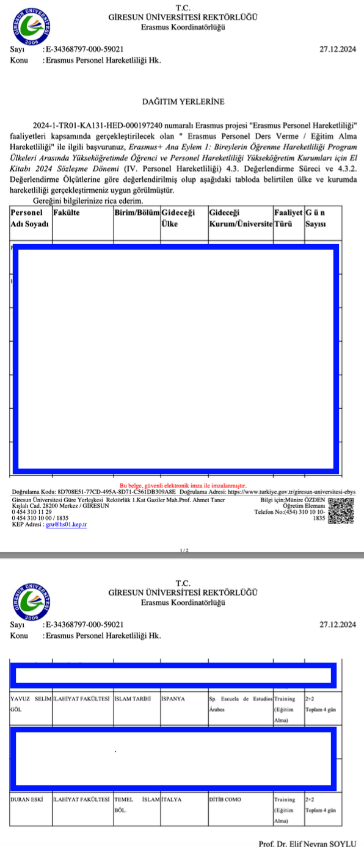
- https://ilahiyat.giresun.edu.tr/tr/announcement-detail/akademik-tebrik/8843

- 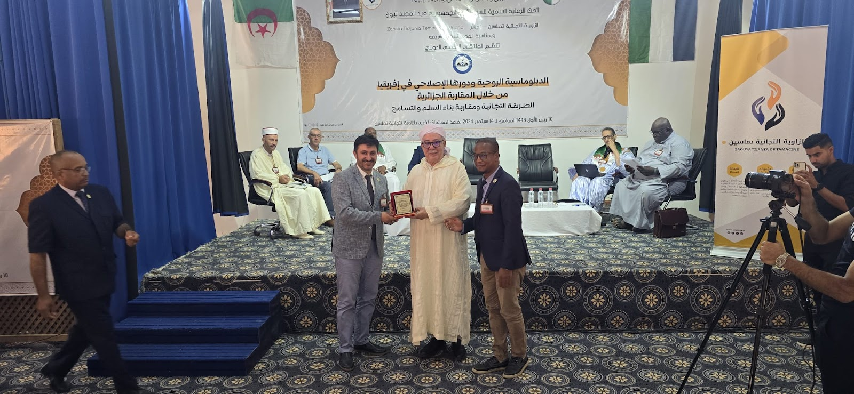
- 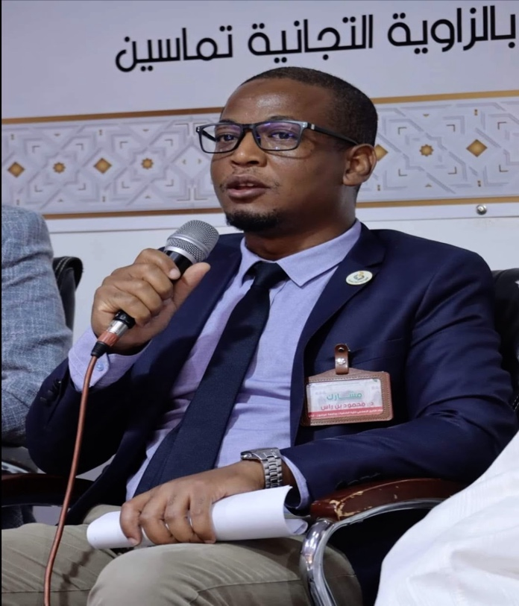

- https://www.altahrironline.dz/ara/%D9%85%D8%AD%D9%88%D8%B1-%D9%85%D9%84%D8%AA%D9%82%D9%89-%D8%AF%D9%88%D9%84%D9%8A-%D8%A8%D8%AA%D9%85%D8%A7%D8%B3%D9%8A%D9%86-%D8%A8%D8%AA%D9%88%D9%82%D8%B1%D8%AA/
- 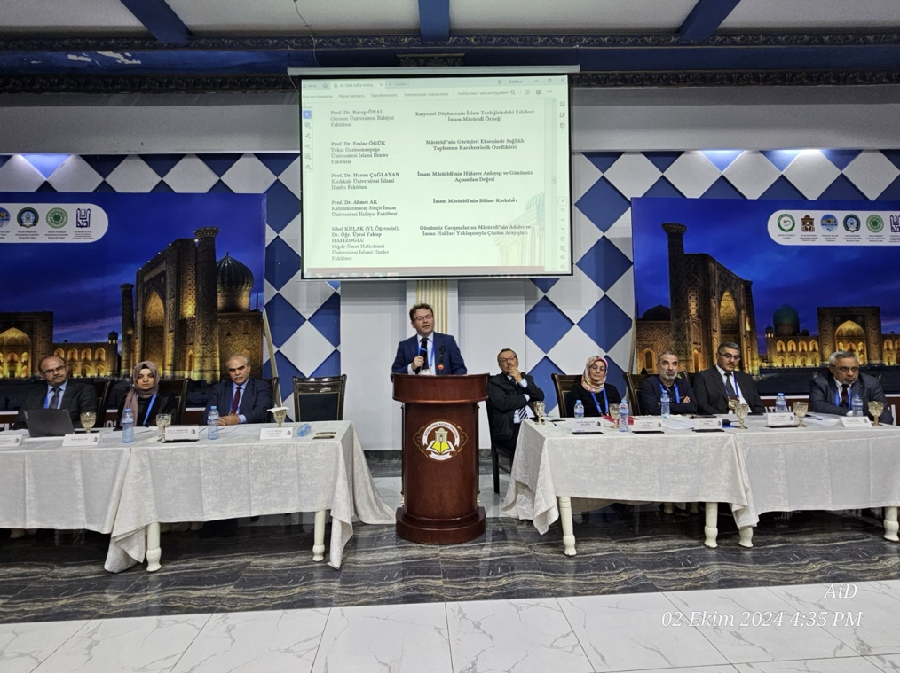
- 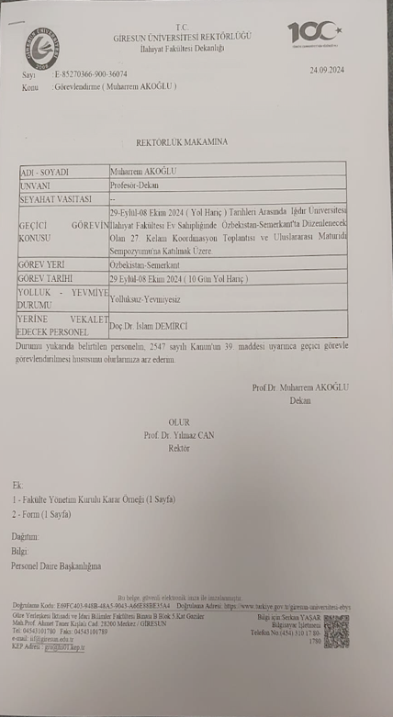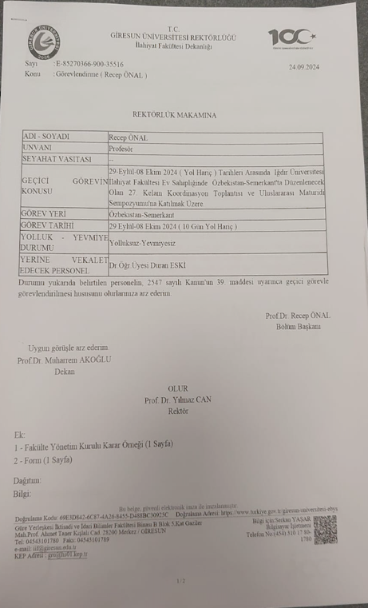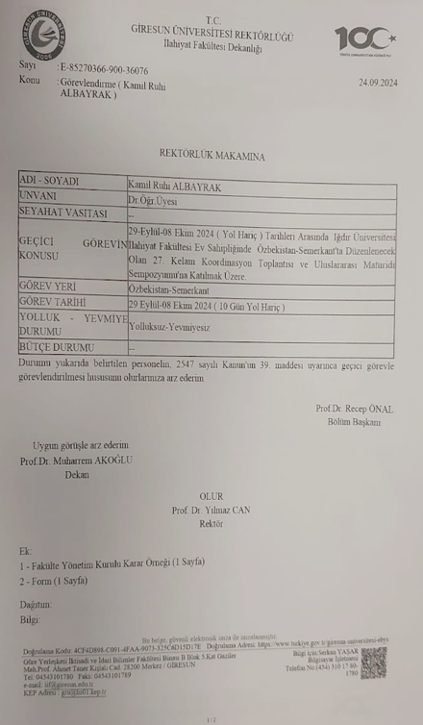

EĞİTİM VE ÖĞRETİM

B.1. Programların Tasarımı, Değerlendirilmesi ve Güncellenmesi

B.1.1. Programların tasarımı ve onayı
Fakültenin ismi İslami İlimler Fakültesi iken İlahiyat Fakültesi olarak değiştirilmiştir. İslami İlimler programı devam etmekte olup buna ek olarak “ilahiyat programı” açılmıştır.
Öğrenci, akademisyen, idari personel,ortak seçmeli derslerle ilgili memnuniyet anketleri Giresun Üniversitesi İstatistik Danışmanlık Uygulama ve Araştırma Merkezi (IDUAM) tarafından yürütülmekte olup 2024 verileri henüz paylaşılmamıştır. 2024 yılında geri bildirim süreçleri Rektörlük bünyesinde yürütülen envanterler aracılığıyla alınmıştır. En son veri rektörlüğün ilgili birimince ilan edilmiştir.
Bunun haricinde Dekanlık ve Bölüm başkanlığı düzeyinde gerçekleştirilen toplantılarda fakültenin iç paydaşlarından öğretim üyelerinin görüşleri yüz yüze görüşülerek alınmıştır.
Fakülte, tasarlanan programlar hakkında paydaşları bilgilendirmek ve katılımcılık ile kapsayıcılığı sağlamak amacıyla özel bir kriter belirlememiştir. Ancak, bu süreçlerde fakültenin diğer yönetim süreçlerinde kullanılan yöntemlerin izlendiği söylenebilir. Örneğin, en son yapılan program değişiklikleri (bazı derslerin 4 saate çıkarılması gibi) fakülte kurulunda görüşülerek karara bağlanmıştır.
Programların tasarımı, onayı ve uzaktan eğitim sistemiyle ilgili süreçlerde, farklı bölümler veya alanlar arasında ortaya çıkabilecek yüz yüze ve uzaktan eğitim ihtiyaçlarındaki farklılıkları karşılayacak esnek bir yol haritası henüz belirlenmemiştir. Bu konuda gerekli düzenlemelerin 2025 yılında tamamlanması hedeflenmektedir.
Fakülte, öğretmenlik uygulaması dersi dışında kalan diğer alanlar ve bölümler arasında, uzaktan ve yüz yüze eğitim ihtiyaçlarını ve farklılıklarını karşılayabilecek bir esnekliğe sahiptir. Ancak, bu esnekliğin nasıl uygulanacağına dair net bir yol haritası henüz belirlenmemiştir. Bu konuda gerekli düzenlemelerin 2025 yılında tamamlanması hedeflenmektedir.
Kanıtlar:
- https://www.giresun.edu.tr/tr/announcement-detail/giresun-universitesi-memnuniyet-anketleri-yayinlanmistir/1567

B.1.2. Programın ders dağılım dengesi
2024/5 sayılı 24/06/2025 tarihli fakülte kurulu kararıyla fakültede okutulacak güz ve bahar yarıyılı dersleri ve öğretim planları belirlenmiştir. Bu karar doğrultusunda okutulacak dersler belirlenerek yürürlüğe girmiştir.
Fakülte programı hazırlanırken Yök’ün ilahiyat fakültelerine gönderdiği müfredat taslağı esas alınmıştır.
Bunun dışında ilahiyat fakültelerine gönderdiği taslak haricinde aldığı kararlar da dikkate alınmıştır. Yök 11.03.2020 tarihli Yükseköğretim Yürütme Kurulu toplantısında;
a) Yükseköğretim kurumlarındaki içerikleri aynı, ancak isimleri farklı olan lisans programlarındaki isim kargaşası nedeniyle mezunların karşılaştıkları sorunları ortadan kaldırmak amacıyla alanında yetkin öğretim elemanlarının katılımıyla oluşturulan komisyonlar marifeti ve yükseköğretim kurumları ile yükseköğretim paydaşlarının önerileri doğrultusunda, lisans bölüm/programlarının isimleri ve içerikleri gözden geçirilmiş ve sadeleştirilmiştir. Tablo 1’de yer alan mevcut bölüm/program isimleri ile yeni bölüm/program isimlerinin eşdeğer olduğuna ve yeni düzenlemenin 2020 YKS'den itibaren uygulanmasına,
b) Yükseköğretim kurumlarından alınan görüşler doğrultusunda, yükseköğretim kurumlarının kendi bünyelerinde yer alan ve öğrencisi bulunan mevcut lisans programlarından isimlerini koruyarak mevcut isimle devamını istedikleri programlar belirlenmiştir. Tablo 1’de yer alan yükseköğretim kurumlarındaki lisans programlarının mevcut isimlerinin ilgili yükseköğretim kurumlarında korunmasına, ancak bundan sonra bu isimlerle yükseköğretim kurumlarında lisans bölüm/programı açılmamasına,
c) Yükseköğretim kurumlarındaki lisans programlarında kayıtlı olan mevcut öğrencilere mezuniyeti hak etmeleri durumunda halen kayıtlı oldukları program ismine göre diploma düzenlenmesine, mezunların ihtiyaçları doğrultusunda Yükseköğretim Kuruluna başvurmaları durumunda mezun oldukları programın yeni düzenlemeye göre eşdeğer olduğu programa ilişkin yazı verilmesine,
d) Lisans programlarının açılmasında ve lisans programları ile ilgili eşdeğerlik taleplerinde Tablo 1’in referans alınmasına,
e) Yükseköğretim kurumlarının, geleceğin meslekleri, dünyada ve ülkemizde gelişen şartlar ve doğan ihtiyaçlar çerçevesinde ortaya çıkan yeni mesleki ve akademik talepleri de göz önünde bulundurarak, Tablo 1’de yer almayan ve tablodaki bölüm/programlardan içerik ve isim yönüyle temel farklılık gösteren gelecekte açmak istedikleri yeni lisans bölüm/program taleplerini kanıta dayalı gerekçeleriyle birlikte Yükseköğretim Kurulu Başkanlığına bildirilmesine,
f) Yükseköğretim Bilgi Sistemi (YÖKSİS) dâhil bütün veri tabanlarında Tablo 1’in referans alınmasına ve verilerin bu tabloya uygun işlenmesine, karar verilmiştir.
Tablo 1
Mevcut Lisans Program Adı | Yeni Lisans Program Adı
Dünya Dinleri
İslami Bilgiler
Uluslararası İlahiyat
İslami İlimler | İslami İlimler
Dini İlimler
İlahiyat | İlahiyat
İslam Bilimleri
İslam ve Din Bilimleri
Yaygın Din Öğretimi ve Uygulamaları

Programların genelinde ders bilgi paketleri tanımlı süreçler doğrultusunda hazırlanarak ilan edilmiştir. Ders bilgi paketlerinde gerçekleşen güncellemelerin her dönemin başında öğretim üyeleri tarafından bilgi paketlerine eklemeleri ile ilgili tedbirler alınmaktadır. Giresun Üniversitesi İlahiyat Fakültesi Dekanlığı tarafından :E-85270366-300-9909 sayılı ve 07.05.2024 tarihli yazı ile ilgili bölümlerin Bologna sürecinde doldurması gereken ders bilgi paketleri ile ilgili yazı hazırlanarak ilgili bölümlere duyurulmuştur.
Ders dağılımında ilgili bölüm başkanları ilgili Ana Bilim Dalı başkanlarıyla istişare ederek öğretim üyelerinin uzmanlık alanlarını gözetmek suretiyle katılımcı bir anlayış benimsemenin arayışındadır.
Program değerlendirme süreçleriyle ilgili yapılanma devam etmekte olup 2025 yılında gerekli süreçlerin tamamlanması hedeflenmektedir.
Yök’ün yerleştirme sonuçlarına göre (taban ve tavan puan listesi) doğrultusunda tercih edilme oranları izlenmektedir. Son 5 yıl esas alındığında kontenjanların boş kalma durumu olmamıştır. Ayrıca II. Öğretimin öğrenci alımına kapatılması sonrası öğrenci kontenjanında kısmi bir artış talebinde bulunulmuştur. 2024-26 sayılı 03/12/2024 tarihli fakülte kurulunda 2025-2026 eğitim öğretim yılı için YKS kontenjan önerisi görüşülerek Fakülte Kurul Kararı ve ilk defa okutulacak derslere ait ders tanıtım formları E-85270366-104.99-18636 sayılı 26.06.2024 tarihli yazıyla Rektörlük makamına iletilmiştir. Kontenjanla ilgili tablo aşağıda özetlenmiştir:
PROGRAM ADI | KONTENJAN | YERLEŞTİRME TÜRÜ
İLAHİYAT | 110 Öğrenci | SÖZEL
İLAHİYAT MTOK | 10 Öğrenci | SÖZEL
Doktora programlarının açılması ve var olan Yüksek Lisans programlarının devamının sağlanması için, akreditasyon teşvik edici bir unsur olarak görülmektedir.
Kanıtlar:
- https://ilahiyat.giresun.edu.tr/Files/ckFiles/ilahiyat-giresun-edu-tr/2024-2025%20bahar%20ders%20program%C4%B1/%C4%B0LAH%C4%B0YAT%20FAK%C3%9CLTES%C4%B0%202024-2025%20BAHAR%20D%C3%96NEM%C4%B0%20HAFTALIK%20DERS%20PROGRAMI-4.pdf
- https://ilahiyat.giresun.edu.tr/tr/announcement-detail/fakultemiz-birim-kalite-komisyonu-toplandi/8650
- E-85270366-300-9909 sayılı ve 07.05.2024 tarihli yazı Dekanlık yazısı (Bologna süreci).
- E-85270366-104.99-18636 sayılı 26.06.2024 tarihli fakülte kurulu kararı.
- 2024/5 sayılı 24/06/2025 tarihli fakülte kurulu kararı. (Yazıda belirtilen Ek-2 tablo aşağıda gösterilmiştir.)

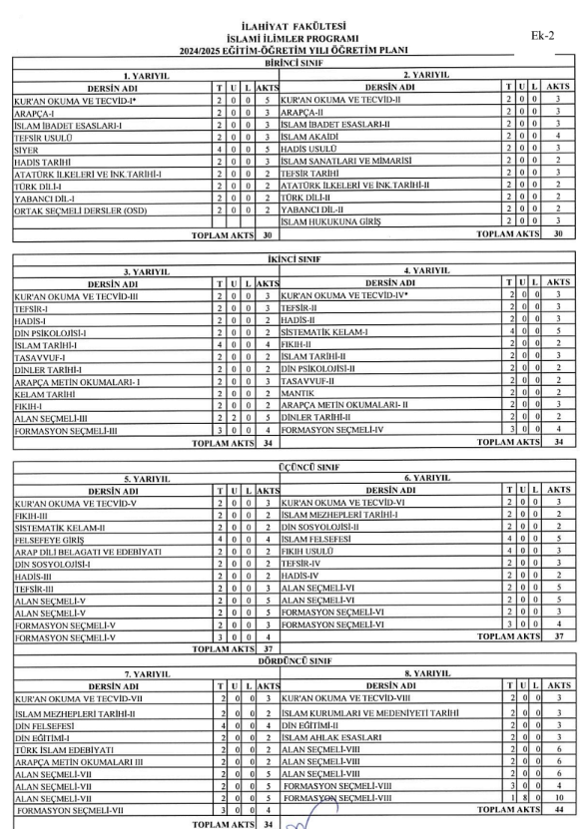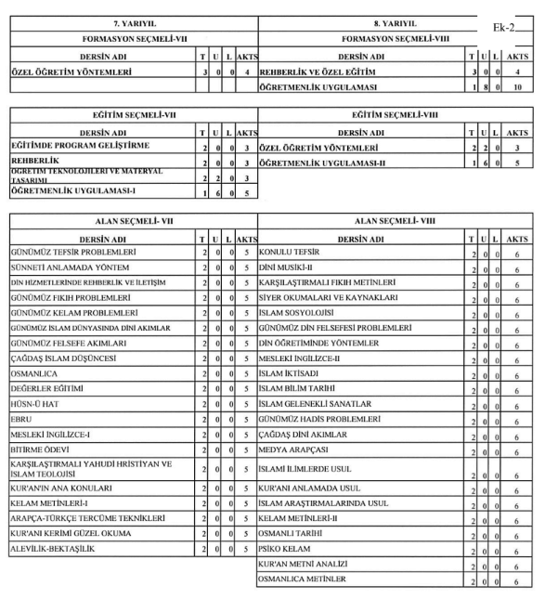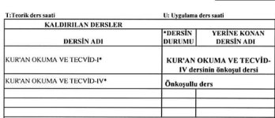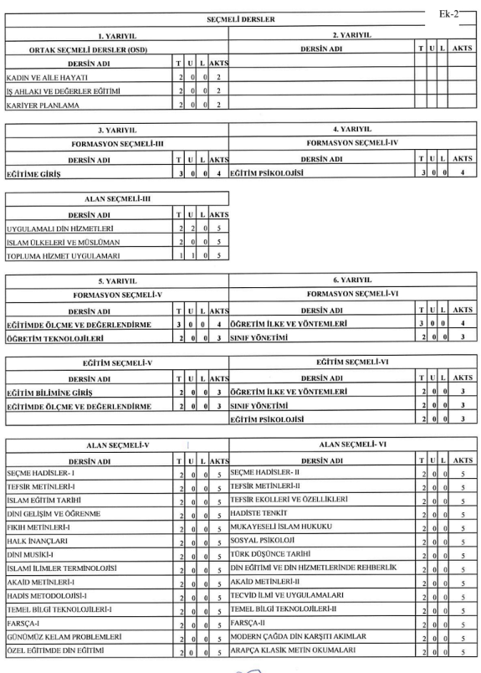
- E-85270366-104.99-18636 sayılı 26.06.2024 tarihli fakülte kurulu kararı.
- E-85270366-300-9909 sayılı ve 07.05.2024 tarihli yazı Dekanlık yazısı (Bologna süreci).
- https://www.giresun.edu.tr/tr/announcement-detail/giresun-universitesi...
B.1.3. Ders kazanımlarının program çıktılarıyla uyumu
Fakültemizde 2024 yılı içerisinde Birim Kalite Komisyonuna bağlı olarak kurumun kalite ve akreditasyon süreçlerinde aktif görevler üstlenmek ve kurumun eğitim ve öğretim performansını gözlemlemek amacıyla “Eğitim ve Öğretim Komisyonu” kurulmuştur. Bu komisyonda kurumda bulunan akademik personel ile iç paydaş kapsamında değerlendirilen öğrenci/öğrenciler üye olarak bulunmaktadır. Söz konusu komisyon YÖKAK ve İAA (İlahiyat Akreditasyon Ajansı)’nın ölçme değerlendirme kriterlerini esas alarak kendi görev tanımını ve iş akışını oluşturmuş, kurumun eğitim ve öğretim politikasını belirleyerek Birim Kalite Komisyonuna sunmuştur. Ayrıca eğitim ve öğretim politikası fakültenin resmi sitesinden iç ve dış paydaşların erişimine sunulmuştur. Giresun Üniversitesi İlahiyat Fakültesinde, kurumun eğitim ve öğretim performansını izleme ve değerlendirme gibi görevler bu komisyon tarafından yürütülmektedir. Ders kazanımlarının program çıktılarıyla uyumu bu komisyon tarafından izlenecektir.
Kanıtlar:
- https://ilahiyat.giresun.edu.tr/tr/announcement-detail/fakultemiz-biri...
- https://ilahiyat.giresun.edu.tr/tr/announcement-detail/fakultemiz-biri...
- https://ilahiyat.giresun.edu.tr/tr/page/egitim-ve-ogretim-komisyonu/12...
- https://ilahiyat.giresun.edu.tr/tr/announcement-detail/fakultemiz-kali...
- https://ilahiyat.giresun.edu.tr/tr/page/politikalarimiz/12892...
- https://ilahiyat.giresun.edu.tr/Files/ckFiles/ilahiyat-giresun-edu-tr/...
- https://ilahiyat.giresun.edu.tr/tr/announcement-detail/fakultemiz-biri...

B.1.4. Öğrenci iş yüküne dayalı ders tasarımı
Fakültemizde bölümlerin/anabilim dallarının ders programlarında yer alan derslerin, Bologna Süreci ölçütlerine göre öğrenci iş yüküne dayalı kredi değerleri (AKTS) belirlenmiş olup mezkur ders kredileri web sitemiz üzerinden iç ve dış paydaşlar ile paylaşılmıştır. Bu bağlamda öğrencilerimizin programlarına aktif olarak katılımını sağlamak amacı ile derslerin öğrenci iş yüküne göre AKTS kredi değerleri de belirlenmiştir. Öğrenci iş yükü ibaresi ile ders saatlerinin yanı sıra bireysel çalışma, ödev, sunum, performans, sınava hazırlık, sınav gibi eğitim-öğretim etkinliklerinde harcanan bütün zaman olgusu kastedilmektedir. Fakültemizde bir eğitim-öğretim yılında her bir lisans programı için ders ve uygulama kredilerinin toplamı her bir yarıyıl için 30, yıllık 60, toplamda ise 240 AKTS’dir.
Kanıtlar:
- https://str.giresun.edu.tr/Files/UploadFiles/akts-dagilim-ornegi-50320...-28012022140754.png

B.1.5. Programların izlenmesi ve güncellenmesi
Fakültemizde programların izlenmesi ve güncellenmesi süreci, öğretim elemanları tarafından hazırlanan ders izlencelerinin eğitim-öğretim yılı dönem başında bologna bilgi paketine işlenmesi ile sağlanmaktadır. Bununla birlikte fakültemiz eğitim ve öğretim komisyonunca ders izlencelerinin Bologna bilgi paketine işlenmesi ve/veya güncellenmesi teşvik edilmektedir.
Kanıtlar:
- https://ilahiyat.giresun.edu.tr/tr/page/akreditasyon-izlencesi/9459

B.1.6. Eğitim ve öğretim süreçlerinin yönetimi
Fakültemizde egitim ve öğretim süreçlerine ilişkin görev ve sorumluluklar tanımlıdır. Eğitim-Öğretim yılı takvimi, üniversitemizin her sene yayınladığı akademik takvime göre yürütülmektedir. Akademik takvim her dönem yılı başında birimimizin internet sitesinde ve "Duyurular" kısmında iç ve dış paydaşlarla paylaşılmaktadır.
Kanıtlar:
- https://ilahiyat.giresun.edu.tr/tr/news-detail/akademik-takvim-guncellenmistir/11576

B.2. Programların Yürütülmesi (Öğrenci Merkezli Öğrenme, Öğretme ve Değerlendirme)

B.2.1. Öğretim Yöntem ve Teknikleri
Fakültemizin benimsemiş olduğu temel değerlerden hareketle fakültenin misyon ve vizyon anlayışı çerçevesinde öğrenci merkezli öğrenmeye önem verilmektedir. İlgili mevzuatlar gereğince (Giresun Üniversitesi Ön Lisans ve Lisans Eğitim-Öğretim ve Sınav Yönetmeliğinin 18. maddesi) öğrencilerin teorik derslerde yüzde yetmiş, uygulamalı derslerde ise yüzde seksen devam zorunluluğu bulunmaktadır. Gerekli durumlarda öğretim elemanları öğrencilerine seminer, ödev, proje, uygulama çalışmaları ve benzeri çalışmalar da yaptırabilmektedir. Öğretim Teknolojileri, bilgisayar ve laboratuvar uygulamaları, materyal tasarımı ve materyal geliştirme, özel öğretim yöntemleri, sanat atölyeleri gibi uygulamaya dönük derslerde bireysel ve grup çalışmalarına ağırlık verilmektedir. Yine “Öğretim Teknolojileri”, “Materyal Tasarımı” derslerinde öğretmen adayları bilişim teknolojilerini tanıma ve kullanma becerilerini geliştirmekle birlikte aynı zamanda kendi branşlarıyla ilgili materyaller de hazırlamaktadırlar. Özellikle Arapça dil eğitiminin interaktif bir ortamda geliştirilmesi amacıyla laboratuvar ortamında proje grupları oluşturulmaktadır. Ayrıca, fakülte bünyesinde öğrenci toplulukları ve danışmanlık hizmetleri sunularak öğrencilerin akademik ve sosyal gelişimleri desteklenmektedir. Bu tür uygulamalar, öğrencilerin aktif katılımını teşvik ederek öğrenme süreçlerini daha etkili ve verimli hale getirmeyi amaçlamaktadır.
Kanıtlar:
- https://ebp.giresun.edu.tr/DereceProgramlari/Detay/1/459/1595/932001
- https://ilahiyat.giresun.edu.tr/tr/page/fakulte-kutuphanesi/11213
- https://ilahiyat.giresun.edu.tr/tr/page/kanun-ve-yonetmelikler/7310
- Lisans Programı Ders İçerikleri | İLAHİYAT FAKÜLTESİ

B.2.2. Ölçme ve değerlendirme
Fakültemizde ölçme ve değerlendirme süreci, öğrenci merkezli olup “Giresun Üniversitesi Önlisans ve Lisans Eğitim-Öğretim ve Sınav Yönetmeliği” hükümleri gereğince yürütülmektedir. Söz konusu yönetmelik gereğince sınavlar; yazılı veya uygulamalı olarak yapılabilmektedir. Sınav programları önceden belirlenmiş olan sınav takvime uygun olarak resmi sitemizde ilan edilmektedir. Sınav güvenliği için sınavların yapılacağı sınıflara kişi sayısına uygun bir şekilde gözetmen görevlendirilmektedir. Ayrıca sınavlar başlamadan 5 dk önce sınav salonlarına öğrenci oturma düzeni ve listesi asılmaktadır. Sınavlara ek olarak ödev, proje, rapor vb. etkinlikler de değerlendirme yöntemi olarak kullanılmaktadır. Kullanılacak değerlendirme yöntemi, ilgili öğretim elemanı tarafından programın yeterlik ve kazanımları da göz önünde bulundurularak belirlenmektedir. Buna bağlı olarak öğrencinin başarısını değerlendirmede BOLOGNA sürecinde her ders için öğrenci başarısını değerlendirme kriterleri de bulunmaktadır. Dersleri yürüten öğretim elemanları dersin başarısının ölçülmesi ve değerlendirmesinde hangi kriterleri seçeceğini ve uygulayacağını BOLOGNA ders paketi sistemine işler ve bu durumu derslerinde öğrencilere duyurur. Fakültemizde ilgili bölümlerin/anabilim dallarının ders bilgi paketinde yer alan derslerin ölçme ve değerlendirme süreçleri tanımlı hale getirilmiş olup ilgili ders paketleri web sitemiz üzerinden iç ve dış paydaşlar ile paylaşılmıştır.Sınav takvimi oluşturulurken öğrenci odaklı bir program hazırlanmakta ve sınav süreçlerinde fakültemiz Arş. Gör. Ali Pınar tarafından öğrencilerle dersliklerde görüşmeler yapılarak sınav programlarının oluşturulmasında öğrenci görüşleri alınmaktadır.
Kanıtlar:
- https://str.giresun.edu.tr/Files/UploadFiles/gru-onlisans-ve-lisans-eg...-31012022150036.pdf
- https://ilahiyat.giresun.edu.tr/tr/news-detail/2024-2025-egitim-ogretim-yili-guz-yariyili-final-sinavi-salon-listesi/15781
- https://oidb.giresun.edu.tr/Files/ckFiles/oidb-giresun-edu-tr/akademik%20takvimler/2024-2025%20Akademik%20Takvimler/2024-2025%20Lisans%C3%BCst%C3%BC%20akademik%20takvmimi.pdf
- https://ebp.giresun.edu.tr/DereceProgramlari/Detay/1/459/1595/932001
- Arş. Gör. Ali Pınar’ın öğrencilerle dersliklerde sınav programı hakkında görüşme fotoğrafları: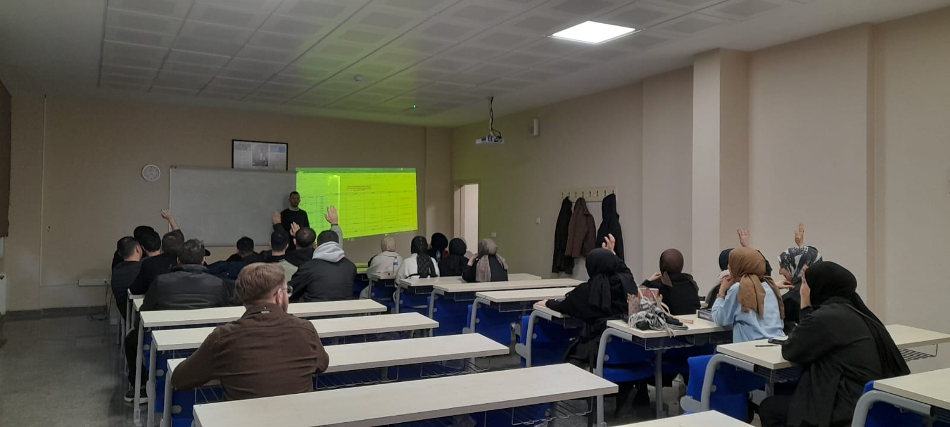
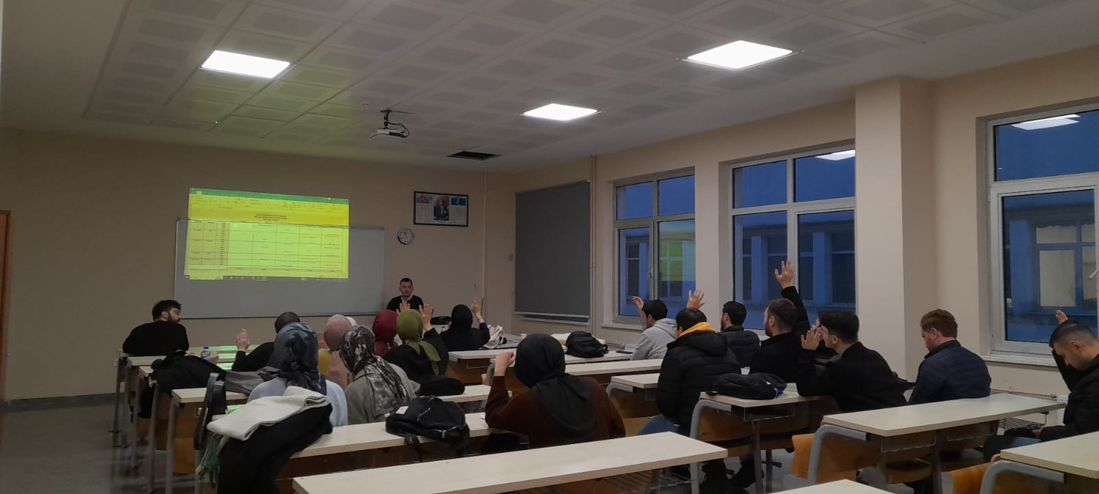
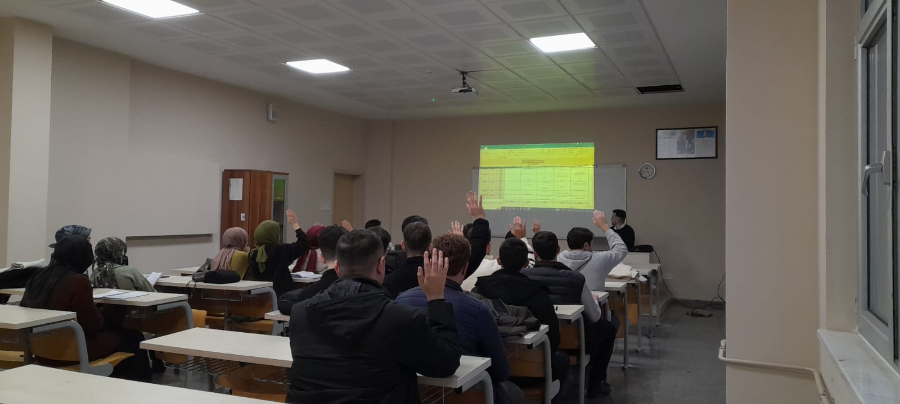
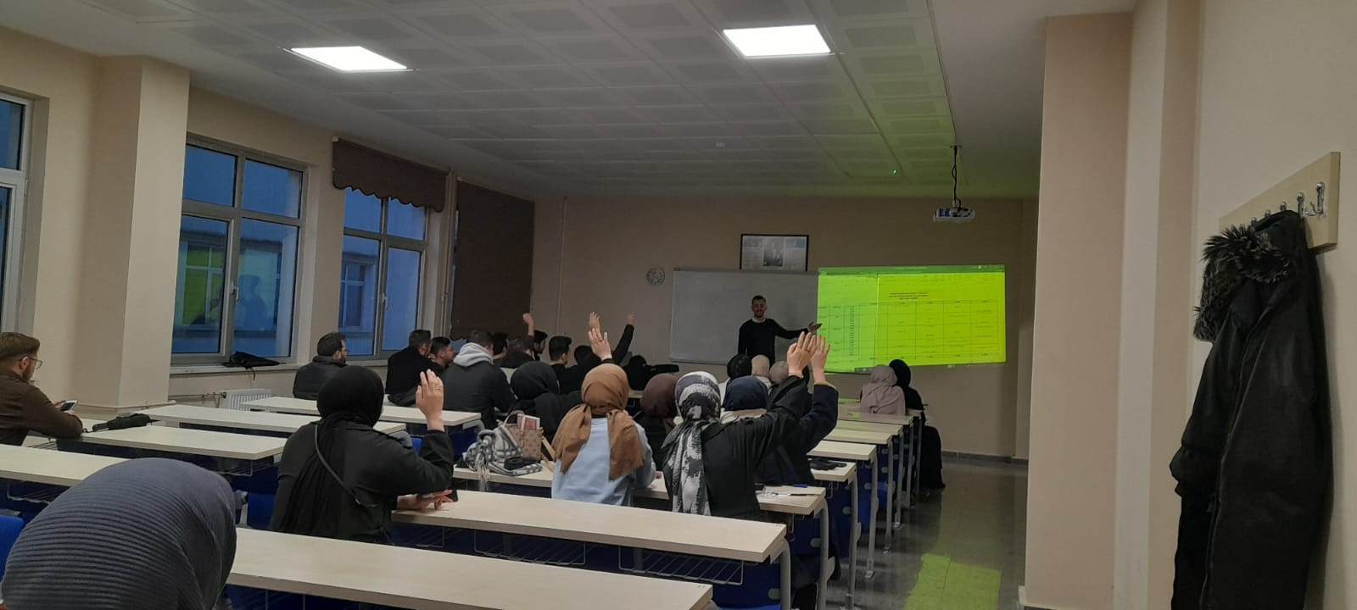

B.2.3. Öğrenci kabulü ve önceki öğrenmenin tanınması ve kredilendirilmesi
Öğrenci kabulleri, her fakültede yapıldığı gibi fakültemizde de ÖSYM tarafından her yıl uygulanan merkezi sınavlarla yapılmaktadır. 2023 kontenjanı 109 öğrencidir (okul birincisi kontenjanı dahildir). 2024 yılı kontenjanı ise 114 öğrencidir. YKS, DGS ve Yatay Geçiş ile gelen öğrenciler dahildir. Giresun Üniversitesi İlahiyat Fakültesi, öğrenci kabul süreçlerinde açık ve tutarlı kriterler uygulamaktadır. Fakülte, 2547 sayılı Yükseköğretim Kanunu ve ilgili diğer mevzuat çerçevesinde faaliyetlerini sürdürmektedir. Önceki "formal" öğrenmelerin tanınması konusunda, yatay ve dikey geçişler, lisans tamamlama ve hareketlilik programları gibi süreçler için tanımlı yönergeler bulunmaktadır. Örneğin, kurumlar arası yatay geçişlerde, öğrencinin genel not ortalamasının en az 4.00 üzerinden 2.50 olması ve disiplin cezası almamış olması gibi şartlar aranmaktadır. Ayrıca, Giresun Üniversitesi'nin "Yükseköğretim Kurumlarında Ön Lisans ve Lisans Düzeyindeki Programlar Arasında Geçiş, Çift Anadal, Yan Dal ile Kurumlar Arası Kredi Transferi Yapılmasına İlişkin Uygulama Esasları Yönergesi" başvuruların değerlendirilmesinde esas alınmaktadır. Öğrencilerin önceki öğrenmelerinin tanınması sürecinde, ders muafiyeti ve intibak işlemleri ilgili komisyonlar tarafından yürütülmektedir. Önlisans ve lisans programlarına merkezi yerleştirme dışında yatay geçiş, yabancı uyruklu öğrenci sınavı (YÖS), çift anadal programı (ÇAP), yandal ve lisansüstü öğrenci kabullerinde uygulanan ölçütler, ilgili yönetmelik ve yönergelerle belirlenmiştir.
Kanıtlar:
- http://ebp.giresun.edu.tr/DereceProgramlari/Detay/1/459/1595/932001
- https://yokatlas.yok.gov.tr/lisans.php?y=104590484
- https://www.mevzuat.gov.tr/mevzuat?MevzuatNo=13948&MevzuatTur=7&MevzuatTertip=5
- https://str.giresun.edu.tr/Files/UploadFiles/gru-onlisans-ve-lisans-eg...-31012022150036.pdf
- https://oidb.giresun.edu.tr/tr/news-detail/2024-2025-egitim-ogretim-yili-guz-donemi-kurumlararasi-yatay-gecis-islemleri/6921?utm

B.2.4. Yeterliliklerin sertifikalandırılması ve diploma
Fakültemizde son bir yıl içerisinde (2023-2024 eğitim öğretim yılı) mezuniyet koşullarında herhangi bir değişiklik olmamıştır. Fakültemiz lisans seviyesinde sekiz yarıyıl ve en az 240 AKTS ile mezun olunan bir eğitim-öğretim kurumu olma niteliği taşımaktadır.
Yeterliliklerin onayı, mezuniyet koşulları, mezuniyet karar süreçleri açık, anlaşılır, kapsamlı ve tutarlı şekilde tanımlanmış ve kamuoyu ile paylaşılmıştır. Sertifikalandırma ve diploma işlemleri bu tanımlı sürece uygun olarak yürütülmektedir.Giresun Üniversitesi İlahiyat Fakültesi'nde mevcut mezuniyet işlemleri, öğrencilerin ilişik kesme formu doldurması ve ilgili birimlerden onay alması sürecini içermektedir. İlahiyat Programında hazırlık eğitimiyle beraber bir öğrencinin mezuniyet süresi beş yıldır. Her dersten vize ve final veya bütünlemenin ortalaması 60 olan öğrenci o dersi geçmiş sayılır. 2023-2024 öğretim yılında toplam 113 öğrencimiz fakültemizden mezun olmuştur.
Öğrenci mezuniyet not ortalamasında olumsuz eğilimler gözlemlendiği için lisans düzeyinde ikinci öğretim programı 2024 yılı itibariyle YÖK tarafından kaldırılmıştır.
Kanıtlar:
- http://ebp.giresun.edu.tr/DereceProgramlari/Detay/1/459/1595/932001.
- https://str.giresun.edu.tr/Files/UploadFiles/gru-onlisans-ve-lisans-eg...-31012022150036.pdf
- https://oidb.giresun.edu.tr/Files/ckFiles/oidb-giresun-edu-tr/y%C3%B6nerge%20son%20hali%2027.08.2024%20son.pdf
- https://ilahiyat.giresun.edu.tr/tr/page/genel-bilgiler/3924?utm
- https://oidb.giresun.edu.tr/Files/ckFiles/oidb-giresun-edu-tr/y%C3%B6nerge%20son%20hali%2027.08.2024%20son.pdf

B.3. Öğrenme Kaynakları ve Akademik Destek Hizmetleri

B.3.1. Öğrenme Ortamı ve Kaynakları
Fakültemizin akademik personeli ve öğrencileri, üniversite ve fakültemiz bünyesinde var olan öğrenme kaynaklarından (internet, kablosuz internet erişimi, genel kütüphane, öğrenci çalışma salonu, sanat atolyesi, e-kitap vb.) istifade edebilmektedir. Fakültemizin, Üniversite kütüphanesinin ve öğrenci yurtlarının Merkez Güre Yerleşkesinde veya yakınında yer alması öğrencilerimizin üniversite kütüphanesinin her türlü imkanlarından faydalanmasını kolaylaştırmaktadır. Fakültemizde bulunan Arapça dil laboratuvarı da öğrencilerimizin yabancı dil becerilerini geliştirmelerine olanak sağlamaktadır. Öğrencilerimize öğrenme kaynağı ve materyalleri kitap, dergi, slayt, internet gibi araç gereçlerle sağlanmaktadır. Öğrenci ve öğretim elemanlarının öğrenme ortam ve kaynaklarına erişimini garanti altına almak için sınıfların ve kütüphanenin fiziki şartları iyileştirilmeye çalışılmaktadır.
Kanıtlar:
- https://kddb.giresun.edu.tr/
- https://str.giresun.edu.tr/Files/UploadFiles/kanitt-61-28012022143914.png
- https://str.giresun.edu.tr/Files/UploadFiles/lab_cropped-1526-jpeg-4022024071333.png
- Öğrenci çalışma salonu ve sanat atölyesi görselleri:

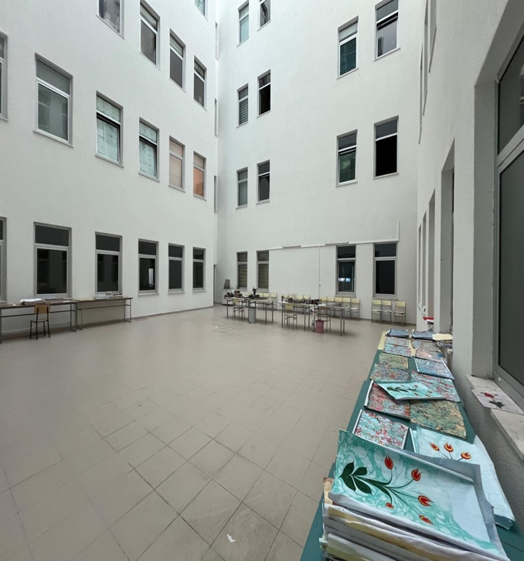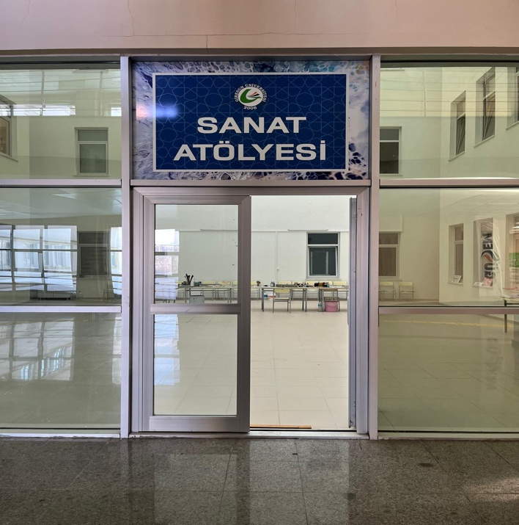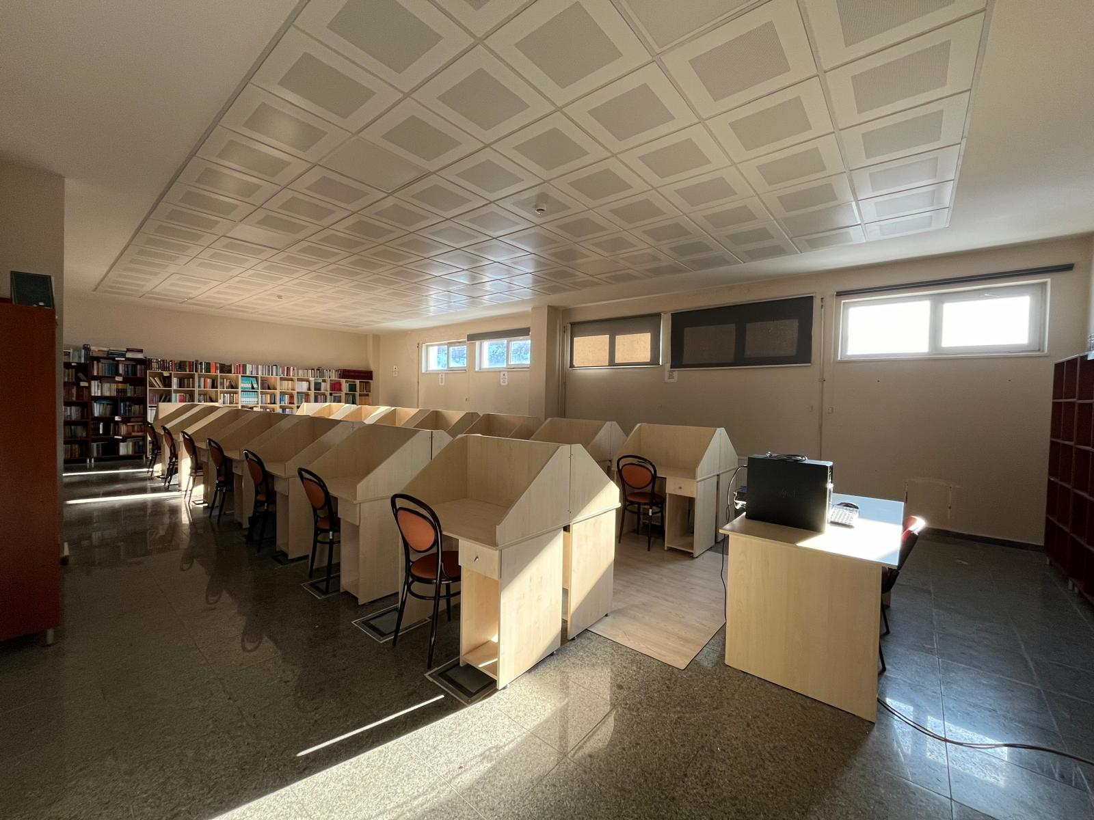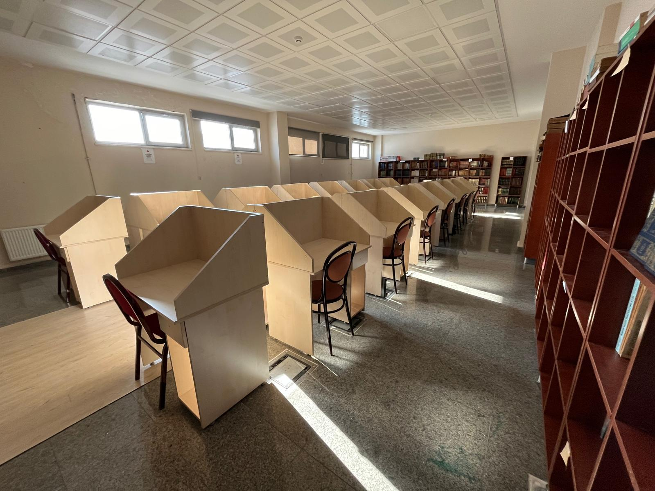

B.3.2. Akademik Destek Hizmetleri
Fakültemizde yürütülen danışmanlık hizmetleri “Giresun üniversitesi önlisans ve lisans eğitim-öğretim ve sınav yönetmeliği”, “Giresun Üniversitesi önlisans/lisans öğrenci danışmanlığı yönergesi” hükümlerince yapılmaktadır. Bu yönetmelik gereğince öğrencilerin akademik gelişimlerinin izlenmesi araştırma görevlileri, öğretim görevlileri veya öğretim üyeleri tarafından yapılmaktadır. Danışman ataması, geçici danışman görevlendirmesi, bu görevlendirmenin ilgili öğrencilere duyurulması, danışmanın sorumluluğu (öğrenciyi ve akademik başarısını izleme, teknik değerlendirmelerin ardından ona önerilerde bulunma, öğrencilerin seçimlerini onaylama) gibi hususlarda mezkur yönetmelik hükümleri gereğince tesis edilmektedir. Bu uygulamalara ek olarak fakültemizde danışmanlar, öğrencilerimizin eğitim-öğretim hayatı boyunca karşılaşabileceği akademik sorunları çözmesine de yardımcı olmaktadırlar. Akademik danışman görüşme gün ve saatleri akademik danışman tarafından belirlenerek öğrencilere duyurulmaktadır. Öğrencilere ders kaydı, ders seçimi, öğrenci hareketliliği programları, akademik ilerleme, akademik süreçler gibi birçok konuda rehberlik edilmektedir. Özellikle kayıt yenileme ve ders seçme zamanlarında öğrenciler danışmanlarından yardım almaktadır.
Birinci sınıfın güz döneminde kariyer planlama adıyla üniversite seçmelisi olarak bir ders bulunmakta ve bu derste de öğrencilerin üniversite sonrasındaki yaşamlarına yönelik mesleki rehberlik daha sistematik bir şekilde yapılabilmektedir. Yine çarşamba günleri 10-12 saatleri arası ders programlarında etkinlik saati olarak ayrılmakta, her hafta bu saatlerde yurt içi ve yurt dışı kariyer olanakları olmak üzere öğrencilerimizin akademik gelişimine yönelik faaliyetler düzenlenmektedir.
Kanıtlar:
- https://str.giresun.edu.tr/Files/UploadFiles/gru-onlisans-ve-lisans-eg...-31012022150036.pdf
- https://www.giresun.edu.tr/Files/ckFiles/giresun-edu-tr/Y%C3%B6netmelik-Y%C3%B6nergeler/DANSMA00.PDF
- https://ebp.giresun.edu.tr/DereceProgramlari/Detay/1/459/1595/932001
- https://ilahiyat.giresun.edu.tr/tr/announcement-detail/fakultemizde-etkinlik-saatine-yonelik-planlama-toplantisi-gerceklestirildi/10014

B.3.3. Tesis ve Altyapılar
Öğrencilerimizin ders çalıştıkları ve internete bağlandıkları kütüphane ve dil laboratuvarı, yemek ve çay gibi ihtiyaçlarını giderdikleri yemekhane ve kantin, kuaför hizmetleri aldıkları, elbise ve ayakkabı tamiratlarını yaptırdıkları berber-kuaför, terzi ve ayakkabıcı gibi mekanlar fakülte binamızın zemin katında mevcuttur. Bazı öğrencilerimiz ücretsiz yemek bursundan da yararlanmaktadır. Fakültemiz öğrencilerine yönelik yemekhane ve kantin hizmetleri Sağlık Kültür ve Spor (SKS) Dairesi Başkanlığı tarafından yürütülmektedir. Fakülte personeli ve öğrencilerimiz sportif faaliyetlerini üniversiteye ait futbol, tenis ve voleybol sahalarında gerçekleştirmektedir.
Kanıtlar:
- https://kddb.giresun.edu.tr/
- https://ilahiyat.giresun.edu.tr/tr/news-detail/2024-2025-egitim-ogretim-donemi-yemek-bursu-ogrenci-listesi/15623
- https://ilahiyat.giresun.edu.tr/tr/page/fakulte-kutuphanesi/11213
- https://sksdb.giresun.edu.tr/tr

B.3.4. Dezavantajlı gruplar
Fakültemizde, görme engelli öğrencilerimizin dersliklere ve tuvaletlere erişimini kolaylaştırmak için özel olarak tasarlanmış yollar bulunmaktadır. Üniversitemiz bünyesinde bulunan "Engelli Öğrenci Birimi" sayesinde, engelli öğrencilerimiz eğitim-öğretim süreçlerinde, sosyal aktivitelerde ve kampüs içinde destek alarak diğer öğrencilerle eşit şartlarda akademik ve sosyal etkinliklere katılabilmektedir. Ayrıca, fakültemizdeki hocalarımızın katkılarıyla kurulan Giresun İslami İlimler Vakfı, her yıl ihtiyaç sahibi öğrencilerimize burs imkanı sunmaktadır.
Kanıtlar:
- https://eub.giresun.edu.tr/
- https://www.giresun.edu.tr/Files/ckFiles/giresun-edu-tr/Y%C3%B6netmelik-Y%C3%B6nergeler/yeni/ENGELSIZ_UNIVERSITE_BIRIMI_YONERGESI.pdf
- https://islamiilimler.org.tr/?p=2485

B.3.5. Sosyal, Kültürel, Sportif Faaliyetler
Üniversitemiz tarafından her yıl düzenlenen futbol, voleybol, tenis gibi turnuvalara fakültemiz personeli ve öğrencileri katılmaktadır. Fakültemiz öğrencileri üye oldukları topluluklar aracılığıyla yıl içinde yapılan gezi, konferans, seminer, sempozyum gibi faaliyetlere de iştirak etmektedirler. Fakültemiz bünyesinde de her Çarşamba yapılmakta olan söyleşi, konferans, dinleti, sohbet gibi etkinlikler mevcuttur.
Kanıtlar:
- https://filistinsempozyumu.giresun.edu.tr/tr
- https://ilahiyat.giresun.edu.tr/tr/announcement-detail/akademik-etkinlikler-serisi-turkiyedeki-arastirma-ve-yazma-eser-kutuphaneleri/8533
- https://ilahiyat.giresun.edu.tr/tr/announcement-detail/akademik-etkinlikler-serisi-miras-hukuku-ornegi-uzerinden-tedricilik/8762
- https://ilahiyat.giresun.edu.tr/tr/announcement-detail/akademik-etkinlikler-serisi-muvafakat-i-sahabe/8775
- https://ilahiyat.giresun.edu.tr/tr/announcement-detail/akademik-etkinlikler-serisi-bir-karakter-abidesi-mehmed-%C3%A2kif-ersoy-hayati-sanati-sahsiyeti/8839
- https://ilahiyat.giresun.edu.tr/tr/announcement-detail/konferans-genclere-hz-peygamberi-nasil-anlatmaliyiz/8726

B.4. Öğretim Kadrosu

B.4.1. Atama, yükseltme ve görevlendirme kriterleri
Genelde üniversitemizde özelde ise fakültemizde atama, yükseltme ve görevlendirme iş ve işlemleri 2547 sayılı Yükseköğretim Kanunu, Öğretim Üyeliğine Yükseltilme ve Atanma Yönetmeliği, Giresun Üniversitesi Öğretim Üyeliğine Yükseltilme ve Atanma Yönergesi, Öğretim Üyesi Dışındaki Öğretim Elemanı Kadrolarına Yapılacak Atamalarda Uygulanacak Merkezi Sınav İle Giriş Sınavlarına İlişkin Usul ve Esaslar Hakkında Yönetmelik, Devlet Yükseköğretim Kurumlarında Öğretim Elemanı Norm Kadrolarının Belirlenmesine ve Kullanılmasına İlişkin Yönetmelik, Yurtiçinde ve Yurtdışında Görevlendirmelerde Uyulacak Esaslara İlişkin Yönetmelik gibi yasal mevzuat hükümleri gereğince güvence altına alınmaktadır. Bütün bu iş ve işlemler, fakültemizin ilgili kurulları ile üniversitemizin ilgili birimleri (Personel Daire Başkanlığı) tarafından izlenmekte, gerekli önlemler alınmakta ve iyileştirmeler yasal mevzuatlar çerçevesinde yapılmaktadır.
Kanıtlar:
- https://www.mevzuat.gov.tr/MevzuatMetin/1.5.2547.pdf
- https://www.mevzuat.gov.tr/mevzuat?MevzuatNo=24672&MevzuatTur=7&MevzuatTertip=5
- https://pdb.giresun.edu.tr/Files/ckFiles/pdb-giresun-edu-tr/Dokümanlar/Yönergeler/GİRESUN%20ÜNİVERSİTESİ%20ÖĞRETİM%20ÜYELİĞİNE%20YÜKSELTİLME%20VE%20ATANMA%20YÖNERGESİ%20(21.03.2019)%20(1).pdf
- https://www.mevzuat.gov.tr/mevzuat?MevzuatNo=10155&MevzuatTur=7&MevzuatTertip=5
- https://pdb.giresun.edu.tr/Files/ckFiles/pdb-giresun-edu-tr/DEVLET%20Y%C3%9CKSEK%C3%96%C4%9ERET%C4%B0M%20KURUMLARINDA%20NORM%20KADRO%20UYGULANMASINA%20%C4%B0L%C4%B0%C5%9EK%C4%B0N%20Y%C3%96NETMEL%C4%B0K.pdf
- https://www.mevzuat.gov.tr/MevzuatMetin/1.5.2547.pdf

B.4.2. Öğretim Yetkinlikleri ve Gelişimi
Fakültemizde kurum içi ve kurum dışı ders görevlendirmelerinde öğretim elemanlarının öncelikli olarak uzmanlık alanları ve akademik özgeçmiş gibi kriterler dikkate alınmaktadır. Ders görevlendirmeleri fakültemiz bölüm/anabilim dallarının kurullarında ve fakültemizin ilgili kurallarında karara bağlanmak suretiyle güvence altına alınmaktadır. Buna ek olarak fakültemiz öğretim elemanları kendi alanları ile ilgili akademik yayın yapma, kongre, sempozyum gibi bilimsel etkinliklere katılma; bilimsel aktiviteler ile edinmiş oldukları kazanımları öğrenme-öğretme süreçlerine transfer etmektedirler.
Fakültemizde öğretim elemanlarının akademik gelişimlerini desteklemek ve projeler geliştirmelerine katkı sağlamak üzere seminerler düzenlenmektedir. Bu bağlamda Giresun Üniversitesi Proje Destek ve Yönetim Koordinatörlüğü tarafından, Fakültemiz akademik personeline ve öğrencilerine yönelik olarak "TÜBİTAK Eğitim ve Araştırma Burs Programları Tanıtımı" başlıklı etkinlik, 20 Mayıs 2024 Pazartesi günü saat 15.00'te, Güre Yerleşkesi Şehit Ömer Halisdemir konferans salonunda düzenlenmiştir.
Kanıtlar:
- https://ilahiyat.giresun.edu.tr/tr/announcement-detail/tubitak-egitim-ve-arastirma-burs-programlari-tanitimi/7196
- https://ilahiyat.giresun.edu.tr/tr/akademikpersonel
- https://ilahiyat.giresun.edu.tr/tr/page/ders-programlari/3956

B.4.3 Eğitim faaliyetlerine yönelik teşvik ve ödüllendirme
Genelde üniversitemizde özelde ise fakültemizde öğretim elemanlarının akademik yayın yapma, yurt içi/yurt dışı kongre, sempozyum gibi bilimsel etkinliklere katılma gibi çeşitli imkânları bulunmaktadır. Türkiye’de yükseköğretim kurumlarında çalışan akademik personel için uygulanan Akademik Teşvik Yönetmeliğine ait süreçler fakültemizde de uygulanmaktadır. Fakültemiz öğretim üyelerinin yıl içinde tamamlamış olduğu akademik yayınları ve projeleri yönetmelik kapsamında değerlendirmeye alınmaktadır. Öğretim üyelerimize akademik teşvik hakkında bilgilendirme kurum web sayfası üzerinden yapılmaktadır. Fakültemiz bünyesinde bulunan her bölüm için ayrı akademik teşvik komisyonu oluşturulmakta ve fakülte sitesinde yayınlanmaktadır. Üniversite genelinde de Giresun Üniversitesi Yurt İçi ve Yurt Dışı Bilimsel Etkinliklere Katılımı Destekleme Yönergesi Giresun Üniversitesi BAP Hazırlama, Değerlendirme ve İzleme Yönergesi hükümlerinden Fakültemiz öğretim elemanları da faydalanmaktadır.
Kanıtlar:
- https://str.giresun.edu.tr/Files/UploadFiles/akademik-tesvik-odenegi-y...-9032021094523.png
- http://str.giresun.edu.tr/Files/UploadFiles/b-4-3-a-akademik-tesvik-y...-27022024090627.pdf
- https://ilahiyat.giresun.edu.tr/tr/page/akademik-tesvik-basvuru-ve-inceleme-komisyonu/7366
- https://www.giresun.edu.tr/tr/announcement-detail/2024-akademik-tesvik-odenegi-basvuru-sonuclari/6381
- https://www.giresun.edu.tr/tr/announcement-detail/2024-akademik-tesvik-odenegi-basvuru-sonuclari/6381

ARAŞTIRMA VE GELİŞTİRME

C.1. Araştırma Süreçlerinin Yönetimi ve Araştırma Kaynakları

C.1.1. Araştırma Süreçlerinin Yönetimi
Fakültemizde 2024 yılı içerisinde Birim Kalite Komisyonuna bağlı olarak kurumun kalite ve akreditasyon süreçlerinde aktif görevler üstlenmek ve kurumun araştırma ve geliştirme performansını gözlemlemek amacıyla “Araştırma-Geliştirme Komisyonu” kurulmuştur. Bu komisyonda kurumda bulunan akademik personel ile iç paydaş kapsamında değerlendirilen öğrenci/öğrenciler üye olarak bulunmaktadır. Söz konusu komisyon YÖKAK ve İAA (İlahiyat Akreditasyon Ajansı)’nın ölçme değerlendirme kriterlerini esas alarak kendi görev tanımını ve iş akışını oluşturmuş, kurumun araştırma ve geliştirme politikasını belirleyerek Birim Kalite Komisyonuna sunmuştur. Ayrıca araştırma ve geliştirme politikası fakültenin resmi sitesinden iç ve dış paydaşların erişimine sunulmuştur. Giresun Üniversitesi İlahiyat Fakültesinde, kurumun araştırma ve geliştirme performansını izleme ve değerlendirme gibi görevler bu komisyon tarafından yürütülmektedir.
Fakültemiz öğretim elemanları tarafından geliştirilen araştırma-geliştirme etkinliklerinin kontrol edilmesi ve çalışmaları için teşvik edilmesinde üniversitemiz “BAP Koordinasyon Birimi” de iç paydaş olarak katkı sağlamaktadır. Nitelikli akademik çalışmaların yapılabilmesi, Ar-Ge çalışmalarının üniversiteyle eşgüdümlü olarak yürütülmesi, kaynak ve altyapının kurumsal hedefler doğrultusunda kullanımının güvence altına alınması amacıyla 2024 yılı içerisinde Yöksis’e yapılan veri girişleri belirli tarihlerde toplanarak çalışmalar takip edilmiştir.
Kanıtlar:
- https://ilahiyat.giresun.edu.tr/tr/announcement-detail/fakultemiz-biri...
- https://ilahiyat.giresun.edu.tr/tr/announcement-detail/fakultemiz-biri...
- https://ilahiyat.giresun.edu.tr/tr/announcement-detail/fakultemiz-biri...
- https://ilahiyat.giresun.edu.tr/tr/announcement-detail/fakultemiz-biri...
- https://ilahiyat.giresun.edu.tr/tr/page/arastirma-gelistirme-komisyonu...
- https://ilahiyat.giresun.edu.tr/tr/announcement-detail/fakultemiz-kali...
- https://ilahiyat.giresun.edu.tr/tr/page/politikalarimiz/12892...
- https://ilahiyat.giresun.edu.tr/tr/page/birim-kalite-komisyonu/7312...
- https://ilahiyat.giresun.edu.tr/tr/page/arastirma-gelistirme-komisyonu...
- https://bap.giresun.edu.tr/
C.1.2. İç ve Dış Kaynaklar
Fakültemiz bağımsız bir “İç Kaynak Kullanım Yönergesi”ne sahip değildir, ilgili düzenlemeler üniversitemizin yönergesine tabidir. 2024 yılı kapsamında üniversitemizin “BAP Koordinasyon Birimi”, iç paydaş olarak, çalışma ve projelerin uygulanması, planlanması ve kontrolü ile maddi/nakdi harcama usul ve esaslarına uygun olarak bütçe takibini gerçekleştirmiştir.
Fakültemizde TÜBİTAK destekli projeleri teşvik etmek amacıyla Giresun Üniversitesi Proje Destek ve Yönetim Koordinatörlüğü tarafından, fakültemiz akademik personeline ve öğrencilerine yönelik olarak "TÜBİTAK Eğitim ve Araştırma Burs Programları Tanıtımı" konulu eğitim verilmiştir. 2024 yılı içerisinde akademik personelimizden Dr. Öğr. Üyesi Mustafa TOPŞİR “2024/1 TÜBİTAK 2219 Yurt Dışı Doktora Sonrası Araştırma Bursu” ile 2025 yılında Hollanda’da yer alan Groningen Üniversitesi’nde; “Erasmus+ Mobility Agreement Staff Mobility For Training" programı çerçevesinde 2024 yılı içerisinde iki akademik personelimiz kabul almış olup, Dr. Öğr. Üyesi Yavuz Selim GÖL İspanya’da, Dr. Öğr. Üyesi Duran ESKİ ise İtalya’da 2025 yılında akademik çalışmalar yürüteceklerdir.
2024 yılı içerisinde akademik personelimizden Dr. Öğr. Üyesi Yavuz Selim GÖL ve Dr. Öğr. Üyesi Mahmoud BENRAS 10-16 Eylül 2024 tarihlerinde Cezayir’de gerçekleştirilen “الدبلوماسية الروحية ودورها الإصلاحي في إفريقيا من خلال المقاربة الجزائرية (Cezayir Yaklaşımı Üzerine Dini Diplomasinin Afrika'daki Rolü) uluslararası sempozyumuna katılmış olup masrafları Cezayir Cumhurbaşkanlığı tarafından karşılanmıştır.
Kanıtlar:
- https://www.giresun.edu.tr/Files/ckFiles/giresun-edu-tr/Y%C3%B6netmelik-Y%C3%B6nergeler/ic%20kontrol.pdf
- https://ilahiyat.giresun.edu.tr/tr/announcement-detail/tubitak-egitim-ve-arastirma-burs-programlari-tanitimi/7196
- https://ilahiyat.giresun.edu.tr/tr/announcement-detail/akademik-tebrik/8843
- https://ilahiyat.giresun.edu.tr/tr/announcement-detail/dr-ogr-uyesi-duran-eski-italyada-erasmus-programina-katildi/9993
- Cezayir Yaklaşımı Üzerine Din Diplomasinin Afrika'daki Rolü Uluslararası Sempozyumu:
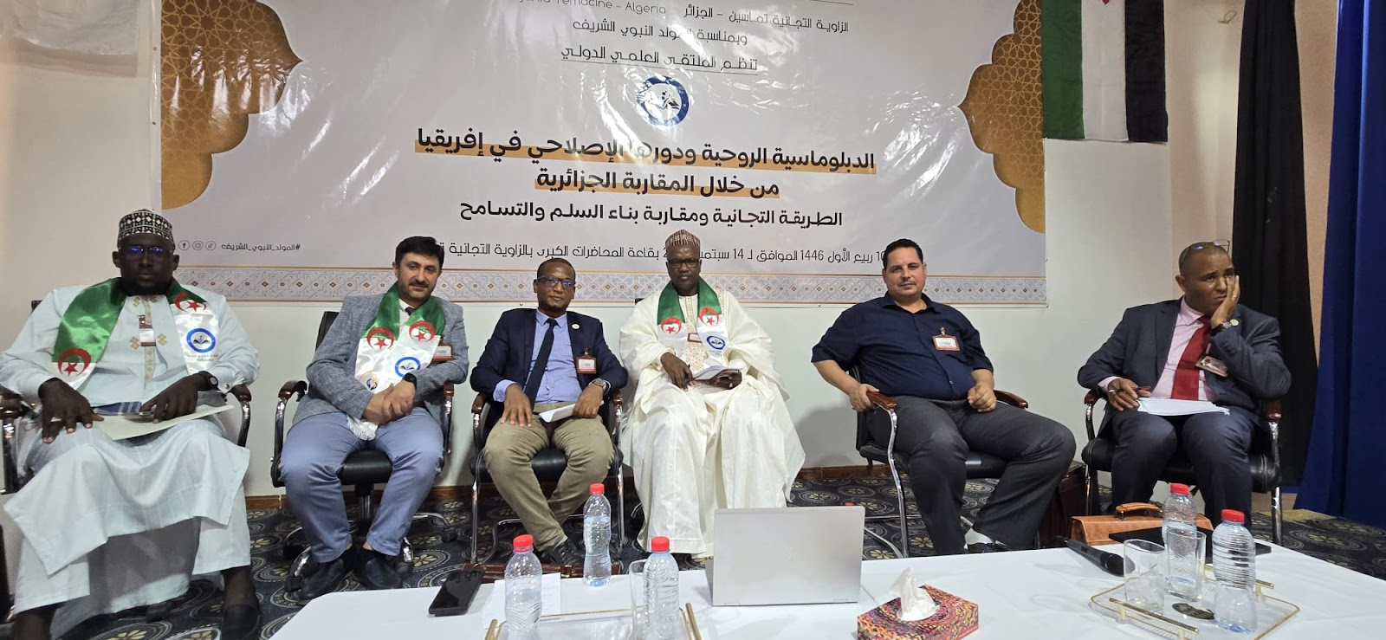

C.1.3. Doktora Programları ve Doktora Sonrası İmkanlar
Fakültemizin henüz akredite olmaması sebebiyle fakültemizde herhangi bir doktora programı mevcut değildir.
Kanıtlar:
- https://www.yok.gov.tr/Sayfalar/Haberler/2024/lisansustu-egitimin-kalitesini-artirmak-icin-yayin-ve-akreditasyon-kriteri-getirildi.aspx

C.2. Araştırma Yetkinliği, İşbirlikleri ve Destekler

C.2.1. Araştırma Yetkinliği ve Gelişimi
Fakültemize atanan akademik personelin yetkinliğinin ölçülmesi, izlenmesi ve değerlendirilmesi “Yükseköğretim Kanunu” ve “Giresun Üniversitesi Öğretim Üyeliği’ne Yükseltilme ve Atanma Yönergesi” hükümleri ve bu kısmın kanıtlarında yer alan ilgili formlar gereğince güvence altına alınmaktadır. Fakültemiz web sayfasında atama, yükseltme ve görevlendirme iş ve işlemleri hakkında bilgi verilmektedir. Bölümlerin/anabilim dallarının gereksinim duyduğu öğretim elamanı kadro taleplerinin nasıl bir prosedür takip ettiği “Akademik Personel Alımı İş Akış Süreci” başlıklarında mevcuttur. Fakültemizdeki akademik personel dağılımında geçen yıla oranla %2,3 artış olmuştur.
Kanıtlar:
- https://str.giresun.edu.tr/Files/UploadFiles/giresun-universitesi-ogre...-5032021094950.pdf
- https://www.mevzuat.gov.tr/MevzuatMetin/1.5.2547.pdf (20-27)
- https://str.giresun.edu.tr/Files/UploadFiles/giresun-universitesi-ogre...-5032021094950.pdf
- https://ilahiyat.giresun.edu.tr/tr/page/is-akis-surecleri/7348
- https://ilahiyat.giresun.edu.tr/Files/ckFiles/ilahiyat-giresun-edu-tr/i%C5%9F%20ak%C4%B1%C5%9F%20s%C3%BCreci%202024-2025%20(yeni)/Akademik_Personel_Alimi_Is_Akis_S%C3%BCreci..pdf
- https://ilahiyat.giresun.edu.tr/tr/news

C.2.2. Ulusal ve Uluslararası Ortak Programlar ve Ortak Araştırma Birimleri
Fakültemizde kurumlar arası araştırmaları arttıracak etkinlikler, sempozyumlar her yıl düzenli olarak yapılmaktadır.
7-8 Mart 2024 tarihinde Giresun Üniversitesi İlahiyat Fakültesi’nde gerçekleştirilen uluslararası sempozyumda sunulan bildirilerin bir kısmı tam metin olarak Ensar Neşriyat uhdesinde e-kitap olarak yayımlanmıştır. Farklı disiplinlerden 6 sı Arapça toplamda 35 çalışma bilim câmiasına sunulmuştur.
29 Mayıs 2024 tarihinde Rize Recep Tayyip Erdoğan Üniversitesi İlahiyat Fakültesi Dekanı Sayın Prof. Dr. Ahmet İshak Demir’in ‘Cumhuriyet Dönemi Aydınlarının İslam'a Bakışı’ başlıklı konferansı gerçekleştirilmiştir.
30 Kasım 2024 tarihinde Erzincan Binali Yıldırım Üniversitesi İlahiyat Fakültesi Öğretim Üyesi Prof. Dr. Mustafa ALICI Ali Şir Nevâi amfisinde ‘Gençlere Hz.Peygamber’i Nasıl Anlatmalıyız?’ başlıklı sunumunu gerçekleştirmiştir.
30 Aralık 2024 tarihinde Giresun Üniversitesi İlahiyat Fakültesi ve Hitit Üniversitesi İlahiyat Fakültesi Ortaklığıyla Akreditasyon ‘Bilgi ve Tecrübe Paylaşımı’ toplantısı planlanmıştır.
Fakültemizde kurumlar arası işbirliklerini, disiplinler arası girişimleri, ortak girişimleri özendirecek ulusal ve uluslararası mekanizmalar henüz mevcut değildir.
Kanıtlar:
- https://filistinsempozyumu.giresun.edu.tr/tr
- https://filistinsempozyumu.giresun.edu.tr/tr/announcement-detail/gecmisten-gunumuze-filistin-kitabi-yayimlandi/8663
- https://ilahiyat.giresun.edu.tr/tr/announcement-detail/fakultemize-ziyaret/7236
- https://ilahiyat.giresun.edu.tr/tr/announcement-detail/konferans-genclere-hz-peygamberi-nasil-anlatmaliyiz/8726
- https://ilahiyat.giresun.edu.tr/tr/news-detail/giresun-universitesi-ilahiyat-fakultesi-ve-hitit-universitesi-ilahiyat-fakultesi-ortakligiyla-akreditasyon-bilgi-ve-tecrube-paylasimi-toplantisi/15819

C.3. Araştırma Performansı

C.3.1. Araştırma performansının izlenmesi ve değerlendirilmesi
Her yıl sene sonunda bölümlerden/anabilim dallarından düzenli olarak alınan ve bu kısmın kanıtlar kısmında da örnek olarak sunulan yıllık faaliyet raporları ile öğretim elemanlarının/araştırmacıların performansları izlenmekte ve değerlendirilmektedir. “Giresun Üniversitesi İlahiyat Fakültesi Faaliyet Raporu”nda 2024 yılında fakültemiz öğretim elemanlarının akademik çalışmaları toplu bir şekilde tablolar halinde gösterilmiştir.
Fakültemiz akademik personelinin 2024 yılı içerisindeki kitap, kitap bölümü, makale, proje, sempozyum, seminer gibi akademik faaliyetleri ortak bir havuzda toplanmaktadır.
Kanıtlar:
- https://ilahiyat.giresun.edu.tr/tr/page/faaliyet-raporlari/7313
- https://drive.google.com/drive/u/1/folders/1RSJtR5ZaT91a0MVbb06pi2MCgJcz9C_b

C.3.2. Öğretim elemanı/araştırmacı performansının değerlendirilmesi
Teşvik ve ödüllendirme iş ve işlemleri “Akademik Teşvik Yönetmeliği”, “Giresun Üniversitesi Yurtiçi ve Yurt Dışı Bilimsel Etkinliklere Katılımı Destekleme Yönergesi”, “Giresun Üniversitesi BAP Hazırlama, Değerlendirme ve İzleme Yönergesi” hükümleri gereğince yerine getirilmektedir. 2024 yılında fakültemizden toplam 25 öğretim elemanı akademik teşvik ödeneği almaya hak kazanmıştır. Ayrıca, her yıl sene sonunda bölümlerden/anabilim dallarından düzenli olarak alınan ve bu kısmın kanıtlar kısmında da örnek olarak sunulan yıllık faaliyet raporları ile de öğretim elemanlarının/araştırmacıların performansları izlenmekte ve değerlendirilmektedir.
Fakültemiz Türk Din Musikisi Dr. Öğr. Üyesi Mustafa TOPŞİR, 2024/1 TÜBİTAK 2219 Yurt Dışı Doktora Sonrası Araştırma Bursu ile 2025 yılında Hollanda’da yer alan Groningen Üniversitesi’nde altı ay boyunca araştırma yapacaktır. Fakültemiz İslam Mezhepleri Tarihi Dr. Öğr. Üyesi Duran ESKİ, 5-7 Şubat 2025 tarihleri arasında “Erasmus+ Mobility Agreement Staff Mobility For Training” kapsamında İtalya'daki Como Ditib’de eğitim alma hareketliliğine katılmıştır. Üniversitemiz Geleneksel Sanatlar Topluluğu tarafından düzenlenen, 2023-2024 Eğitim-Öğretim Yılı Güz ve Bahar yarıyıllarında okutulan Ebru-I ve Ebru-II derslerine katılmış olan öğrencileri, dersin öğretim üyeleri Prof. Dr. Eyüp NEFES ve Dr. Öğr. Üyesi Faruk NARMANLI tarafından "Ebru Sergisi" açılmıştır. Dr. Öğr. Üyesi Mustafa TOPŞİR'in şefliğinde Üniversitemiz Geleneksel Sanatlar Topluluğu tarafından Tasavvuf Musikisi Konserlerinin dördüncüsü düzenlenmiştir.
Kanıtlar:
- https://www.giresun.edu.tr/tr/announcement-detail/2024-akademik-tesvik-odenegi-basvuru-sonuclari/6381
- https://ilahiyat.giresun.edu.tr/tr/page/faaliyet-raporlari/7313
- https://ilahiyat.giresun.edu.tr/tr/announcement-detail/akademik-tebrik/8843
- https://ilahiyat.giresun.edu.tr/tr/announcement-detail/dr-ogr-uyesi-duran-eski-italyada-erasmus-programina-katildi/9993
- https://ilahiyat.giresun.edu.tr/tr/announcement-detail/ebru-sergisi/7273
- https://ilahiyat.giresun.edu.tr/tr/announcement-detail/4-geleneksel-tasavvuf-musikisi-konserleri-vakt-i-seher/7274

TOPLUMSAL KATKI

D.1. Toplumsal Katkı Süreçlerinin Yönetimi ve Toplumsal Katkı Kaynakları

D.1.1. Toplumsal Katkı Süreçlerinin Yönetimi
Fakültemizde 2024 yılı içerisinde Birim Kalite Komisyonuna bağlı olarak kurumun kalite ve akreditasyon süreçlerinde aktif görevler üstlenmek ve kurumun toplumsal katkı performansını gözlemlemek amacıyla Toplumsal Katkı Komisyonu kurulmuştur. Bu komisyonda kurumda bulunan akademik personel ile iç paydaş kapsamında değerlendirilen öğrenci/öğrenciler üye olarak bulunmaktadır. Söz konusu komisyon YÖKAK ve İAA (İlahiyat Akreditasyon Ajansı)’nın ölçme değerlendirme kriterlerini esas alarak kendi görev tanımını ve iş akışını oluşturmuş, kurumun Toplumsal Katkı Politikasını belirleyerek Birim Kalite Komisyonuna sunmuştur. Ayrıca Toplumsal Katkı Politikası Fakültenin resmi sitesinden iç ve dış paydaşların erişimine sunulmuştur. Giresun Üniversitesi İlahiyat Fakültesinde, kurumun topluma sağladığı katkıları izleme ve değerlendirme gibi görevler bu komisyon tarafından yürütülmektedir.
Akreditasyon faaliyetleri kapsamında fakültemizin toplumsal katkı süreçleri birim kalite komisyona bağlı olarak çalışan Toplumsal Katkı alt komisyonu tarafından yürütülür. Bu komisyon fakültenin toplumsal katkı politikasını, kendi görev tanımını, sorumluluklarını ve iş akışını belirlemiş, üyelerinin görev tanımlamalarını yapmış, üyeler arasına öğrencilerden de bir temsilci katmıştır. Komisyon iş akışının gereklerine göre toplantılar yapmaktadır. Gerekli hallerde Toplumsal Katkı Komisyonu akreditasyon süreçlerinde Birim Kalite Komisyonuyla istişareler yapar, diğer alt komisyonlarla işbirliğine gider.
Komisyon Fakültenin toplumsal sorumluluğunu fakülte adına yürütürken Fakültenin kendi içerisinden ya da paydaşlardan gelecek öneri ve talepleri dikkate alarak topluma yönelik faaliyetler düzenler. Düzenlenen faaliyetlerin sonuçlarını derler ve bir sonraki yılın birim öz değerlendirme raporunda (BÖDR) yayınlanır.
Kanıtlar:
- https://ilahiyat.giresun.edu.tr/tr/page/toplumsal-katki-komisyonu/1257...
- https://ilahiyat.giresun.edu.tr/tr/page/politikalarimiz/12892...
- https://ilahiyat.giresun.edu.tr/tr/announcement-detail/fakultemiz-biri...
- https://ilahiyat.giresun.edu.tr/tr/announcement-detail/fakultemiz-biri...
D.1.2. Kaynaklar
Toplumsal hizmet faaliyetlerinin etkinliğini artırmak ve sosyal sorumluluk bilincini yerleştirmek amacıyla sosyal içerikli toplumsal projelerde fakültenin sahip olduğu fiziki, teknik ve mali imkânların yanında üniversiteden de destek alınmaktadır.
Fakülte, toplumsal faaliyetlere kaynak bulma noktasında İl Müftülüğü, İl Milli Eğitim Müdürlüğü, Belediye ve diğer kurum ve kuruluşlar ile Giresun İslami İlimler Vakfı, Diyanet Vakfı Giresun Şubesi, Ensar Vakfı Giresun Şubesi, Zeran Geleneksel Sanatlar Derneği ve diğer STK’larla -gerekli görmesi halinde- ikili protokoller imzalar ve iş birliği yapar. Bu faaliyetlerin finansmanında, organizasyonunda ve gerçekleşmesinde ilgili paydaş kuruluştan destek alır. Toplumsal katkıya yönelik her bir faaliyetin planlanma aşamasında Fakülte, dış paydaşlarla yaptığı protokollerde bu faaliyetlerin kaynaklarına yönelik de planlama yapar ve bu planlama aşamasında sorumlu paydaş ile faaliyetin kaynağına yönelik kararlar alır.
Kanıtlar:
- https://ilahiyat.giresun.edu.tr/tr/page/egitimde-is-birligi-protokolu/7389

D.2. Toplumsal Katkı Performansı

D.2.1.Toplumsal Katkı Performansının İzlenmesi ve Değerlendirilmesi
Fakültemizin toplumsal katkı performansı Birim Kalite Komisyonuna bağlı Toplumsal Katkı Komisyonu tarafından izlenir ve değerlendirilir. İzlemede öncelikle Fakültenin web sayfasındaki faaliyetler, haberler, duyurular vd. başlıklar altında yapılan paylaşımlar esas alınır. Bu bilgilerin takip ve paylaşılması süreçlerinde kurumun “İletişim ve Sosyal Medya Komisyonu”ndan destek alınır. Toplumsal Katkı Komisyonunun yılda iki kez (Ocak-Temmuz) aylarında toplumsal katkı faaliyetlerini inceleyip ve bir dosyada toplaması planlanmaktadır. Her yılın başında bir önceki yıla ait toplanan bilgiler derlenir, değerlendirilir ve BÖDR raporunun ilgili kısmına Toplumsal Katkı Komisyonu tarafından dercelendirilir.
Fakültemiz, 2024 yılı eğitim-öğretim yılında toplumsal katkıyı gözeterek çeşitli faaliyetlerde bulunmuştur. Bu bağlamda fakülte öğretim üyeleri ve öğrencileri tarafından toplumsal katkı bağlamında gerçekleştirilen faaliyetler aşağıda listelenmektedir:
- Fakültemiz öğrencileri tarafından karma fotoğraf sergisi düzenlenmiştir.
- Fakültemiz öğretim elemanları Giresun İslami İlimler Vakfı bünyesinde bahar dönemi süresince çeşitli dersler vermiştir.
- Yazar Ayçin KANTOĞLU’nun katılımlarıyla “Gazze’nin İstiklal Harbi” konulu konferans düzenlenmiştir.
- Fakültemiz ev sahipliğinde düzenlenen “Uluslararası Geçmişten Günümüze Filistin Sempozyumu” gerçekleştirilmiştir.
- Akademik Düşünce Eğitim ve Medeniyet (ADEM) topluluğu tarafından “Hoşgeldin 11 Ayın Sultanı Ya Şehri Ramazan” programı çerçevesinde Dr. Öğr. Üyesi Mustafa TOPŞİR'in şefliğinde fakültemiz öğrencileri ve öğretim üyelerinden oluşan koro tarafından bir ilahi dinletisi gerçekleştirilmiştir.
- Kütüphane haftası kapsamında fakültemiz öğretim üyelerinin kaleme aldığı kitaplar Nurettin Canikli Anadolu İmam-Hatip Lisesinde sergilenmiştir.
- Giresun İslami İlimler Vakfı'nın bünyesinde fakülte dekanımız Prof. Dr. Muharrem AKOĞLU “Gençlik Buluşmaları 3” etkinliğinde "Modern Dünyada İlahiyat Eğitiminin Önemi" isimli konulu bir söyleşi yapmıştır.
- Din İşleri Yüksek Kurulu Başkanı Prof. Dr. Abdurrahman HAÇKALI, “Başlangıcından Günümüze Ümmetin Birliğinin Dayandığı Esaslar” başlıklı bir konferans vermiştir.
- Üniversitemiz Geleneksel Sanatlar Topluluğu tarafından düzenlenen, 2023-2024 Eğitim-Öğretim Yılı Güz ve Bahar yarıyıllarında okutulan Üniversite ortak seçmelisi Ebru-I ve Ebru-II derslerine katılmış olan öğrencileri, dersin öğretim üyeleri Prof. Dr. Eyüp NEFES ve fakültemiz öğretim üyesi Dr. Öğr. Üyesi Faruk NARMANLI tarafından "Ebru Sergisi" düzenlenmiştir.
- Öğretim görevlilerimizin sevk ve idaresinde Giresun İslami İlimler Vakfı aracılığıyla 65 öğrenciye burs yardımında bulunulmuştur.
- Üniversitemiz Geleneksel Sanatlar Topluluğu tarafından düzenlenen Tasavvuf Musikisi Konserlerinin dördüncüsü düzenlenmiştir. Fakültemiz öğretim üyelerinden Dr. Öğr. Üyesi Mustafa TOPŞİR'in şefliğini yaptığı konserde Hicaz, Muhayyerkürdî, Uşşak, Hüseynî, Segâh ve Hüzzam makalarında eserler okunmuştur. Üniversitemiz akademik ve idari personeli ile öğrencilerin katıldığı konserde birbirinden güzel eserler icra edilmiştir. İcra ettikleri eserlerle salondan büyük beğeni toplayan konser ekibinde şu isimler yer aldı:
Orkestra şefi udi: Dr. Öğr Üyesi Mustafa TOPŞİR
Kanun : Dr. Öğr. Üyesi Samet KARAHÜSEYİN
Keman : Muhammmet TOPŞİR
Ney : Yusuf SEKMAN
Gitar : Funda AVCI
Bağlama : Hümeysa YÜKSEL
Ritim Sazlar : Ayşe Nur KAYA, Sena Aleyna GÜLSEVER, Meral ER, Betül COŞKUN
Hanendeler : Dr. Öğr. Üyesi Halil İbrahim ÖZASMA, Dr. Arş. Gör. Seyfullah KARA, Arş. Gör. Ali PINAR, Enes Talha KARAKUŞ, Ersin VERSAN, Mehmet İdris ŞAĞIN, Emirhan DEMİRCİ
- Üniversitemiz tarafından "15 Temmuz Demokrasi ve Milli Birlik Günü" kapsamında 16 Temmuz 2024 Salı günü Ömer Halisdemir Konferans Salonunda "Milletin Zaferi" başlıklı bir panel düzenlenmiştir. İlahiyat Fakültesi Dekanı Prof. Dr. Muharrem AKOĞLU'nun oturum başkanlığını yaptığı panele konuşmacı olarak, Dekan Yardımcısı Prof. Dr. Recep ÖNAL ve Ordu Üniversitesi İlahiyat Fakültesi Öğretim Üyesi Prof. Dr. Cenan KUVANCI katıldılar.
- 08 Temmuz-23 Ağustos 2025 tarihleri arasında Zeran Geleneksel Sanatlar Derneği tarafından Ahşap Yakma ve Kakma Kursu gerçekleştirilmiştir. Halk Eğitim Merkezi işbirliği ile düzenlenen kursa, dernek yönetici ve üyesi olan ve Giresun Üniversitesi Cami alt katında bulunan dernek adresinde destek veren hocalarımız ve eşleri katılmış, çeşitli sanatsal ürünler üretilmiştir.
- 21 Eylül 2024 Cumartesi günü Giresun Müftülüğünde, fakültemiz hocalarından Doç. Dr. Hüseyin ALGUR, Dr. Öğr. Üyesi Halil İbrahim ÖZASMA, Dr. Öğr. Üyesi İlhan TETİK tarafından Diyanet İşleri Başkanlığı'na bağlı 4-6 yaş Kur'an Kursu öğreticilerine yönelik seminer programı düzenlenmiştir. Giresun il merkezinde görevli olan öğreticilerin katıldığı programda fakültemizin hocaları tarafından gelişim psikolojisi, öğretim ilkeleri ve materyal alanında bilgilendirme yapılmıştır
- Akademik Etkinlikler Serisi'nin “Türkiye'deki Araştırma ve Yazma Eser Kütüphaneleri” başlıklı ilk programı, 2 Ekim 2024 tarihinde saat 10:10’da Ali Şir Nevâî amfisinde, Dr. Öğr. Üyesi Betül TARAKÇI tarafından sunulmuştur. Sunuma fakültemiz öğrencilerinin yanı sıra akademik personelimiz de katılmıştır.
- Fakültemiz öğretim elemanları Giresun İslami İlimler Vakfı bünyesinde güz dönemi süresince çeşitli dersler vermiştir.
- 6 Ekim 2025 tarihinde başlayan kayıtlarla, fakülte hocalarımızın katkısıyla İslami İlimler Vakfı tarafından organize edilen ‘Genç Akademisyenler Programı’, öğrencilerimizin yaratıcı ve yenilikçi fikirlerini ortaya çıkarmak, sosyal, kültürel ve akademik gelişmelerine katkı sunmayı hedeflemektedir.
- İslami İlimler Vakfının katkılarıyla Fakültemiz öğretim üyelerinden Doç. Dr. Mustafa TUNÇER, 2 haftada bir perşembe günleri vakıf merkezinde ‘Tefsir Sohbetleri’ gerçekleştirmiştir.
- Akademik Etkinlikler Serisi'nin “Temel İslam Bilimleri Bölümü Tanıtımı” başlıklı ikinci programı, 9 Ekim 2024 tarihinde saat 10:10’da Ali Şir Nevâî amfisinde gerçekleştirilmiştir. Programda Temel İslam Bilimleri Bölümü altında yer alan Tefsir, Hadis İslam Hukuku, Kelam, İslam Mezhepleri Tarihi, Tasavvuf, Arap Dili ve Belagatı ve Kur'an-ı Kerim Okuma ve Kıraat İlmi Anabilim Dalları tanıtılmıştır.
- “Mevlid-i Nebi Haftası ile Camiler ve Din Görevlileri Haftası” etkinlikleri kapsamında Fakültemiz Dekanı Sayın Prof. Dr. Muharrem AKOĞLU, Bulancak Müftülüğü toplantı salonunda “Peygamberimiz ve Şahsiyet İnşası” konulu konferans vermiştir.
- Akademik Etkinlikler Serisi'nin “Felsefe ve Din Bilimleri Bölümü Tanıtımı” başlıklı üçüncü programı, 16 Ekim 2024 tarihinde saat 10:10’da Ali Şir Nevâî amfisinde gerçekleştirilmiştir. Programda Felsefe ve Din Bilimleri Bölümü altında yer alan Din Eğitimi, Din Felsefesi, Din Psikolojisi, Din Sosyolojisi, Dinler Tarihi, Felsefe Tarihi, İslam Felsefesi ve Mantık Anabilim Dalları tanıtılmıştır.
- 13-17 Ekim İmam-Hatipliler haftası etkinlikleri münasebetiyle fakültemiz öğretim üyelerinden Dr. Öğr. Üyesi Hüseyin ÇOLAK, Giresun Nurettin Canikli İmam-Hatip Lisesi'nde öğrencilerle buluşarak "Tarihten Günümüze İmam-Hatipler ve Din Eğitimi" isimli sunumunu yapmıştır.
- Akademik Etkinlikler Serisi'nin “İslam Tarihi ve Sanatları Bölümü Tanıtımı” başlıklı dördüncü programı, 23 Ekim 2024 tarihinde saat 10:30’da Ali Şir Nevâî amfisinde gerçekleştirilmiştir. Programda İslam Tarihi ve Sanatları Bölümü altında yer alan İslam Tarihi, Türk-İslam Sanatları Tarihi, Türk-İslam Edebiyatı ve Türk Din Musikisi Anabilim Dalları tanıtılmıştır
- Üniversitemiz Psikolojik Danışma ve Rehberlik Araştırma ve Uygulama Merkezi'nde Müdür Yardımcısı olarak görev yapan Öğr. Gör. İlknur Ezgi KOSER tarafından öğrencilerimize ve fakültemiz personeline yönelik bir seminer düzenlenmiştir. Seminerde Psikolojik Danışma ve Rehberlik Araştırma ve Uygulama Merkezi'nin işlevi ve çalışma prensibine dair bilgiler verilmiştir.
- "İmam-Hatip Okullarının Kuruluş Yıldönümü Etkinlikleri" kapsamında fakültemiz öğretim üyelerinden Dr. Öğr. Üyesi Hüseyin ÇOLAK 21 Ekim 2024 Pazartesi günü Piraziz İmam-Hatip Ortaokulu ve Şehit Öner Güner Fen ve Sosyal Proje İmam-Hatip Lisesi'nde "İmam Hatiplerin Dünü ve Bugünü" konulu konferans vermiştir. Katılımcılara İmam-Hatip okullarının tarihi hakkında bilgiler vererek bu kurumların geçirdiği evreleri kronolojik olarak aktarmıştır.
- Fakültemiz Dekanı Sayın Prof. Dr. Muharrem AKOĞLU, Altaş TV’de “Akla Düşenler” adlı programın 26 Ekim 2024 tarihli yayınına konuk oldu. "Din Nedir ve Neden Var" konusuna dikkat çeken Dekanımız Sayın Prof. Dr. Muharrem AKOĞLU, farklı dinlerin temel özellikleri, dinde aşırı yorum ve din istismarı, dini otorite ve birçok mesele hakkında da bilgiler vermiştir.
- Akademik Etkinlikler Serisi'nin “Öğrenciler için Ulusal ve Uluslararası İmkanlar I” başlıklı programı, 13 Kasım 2024 tarihinde saat 10:10’da Ali Şir Nevâî amfisinde gerçekleştirilmiştir. Üniversitemiz Erasmus Koordinatörlüğünde görev yapan Öğr. Gör. Murat YAMAN, Erasmus Öğrenim Hareketliliği ve Staj Hareketliliği, Farabi Koordinatörlüğünde görev yapan Öğr. Gör. Adem Usta ise Farabi ve Mevlana programları hakkında bilgiler vermiştir.
- 7-8 Mart tarihlerinde Giresun Üniversitesi İlahiyat Fakültesi'nde gerçekleştirilen uluslararası sempozyumda sunulan bildirilerin bir kısmı tam metin haliyle Ensar Neşriyat'ta e-kitap olarak yayımlanmıştır. Alanında yetkin kıymetli akademisyenlerin katkı sunduğu eserde "Tarih, İslami İlimler, Dinî Oluşumlar, Sanat ve Din Bilimleri" genel başlıkları altında 6'sı Arapça toplamda 35 çalışma bilim camiasına sunulmuştur.
- Akademik Etkinlikler Serisi'nin “Öğrenciler için Ulusal ve Uluslararası İmkanlar II (Tecrübe Aktarımı) ” başlıklı programı, 20 Kasım 2024 tarihinde saat 10:10’da Ali Şir Nevâî amfisinde gerçekleştirilmiştir. Fakültemiz öğretim üyelerinden Dr. Öğr. Üyesi Yusuf YURT, Avustralya'da yaşayan Türkiye Cumhuriyeti vatandaşlarının durumunu ve Din Hizmetleri Ateşesi olarak kazanmış olduğu tecrübelerini aktararak, Diyanet İşleri Başkanlığının yurt dışı imkanları hakkında bilgiler vermiştir
- İslami İlimler Vakfı tarafından 22 Kasım 2024 tarihinde Giresun Kalesinde organize edilen piknikte fakülte hocaları, öğrencilerle bir araya gelmiştir.
- 24 Kasım Öğretmenler Günü münasebetiyle Genç Türk Kızılay Topluluğu tarafından Mühendislik Fakültesi Harezmi konferans salonunda Fakültemiz öğretim üyelerinden Dr. Öğr. Üyesi Hüseyin Çolak ve Nurettin Canikli İmam-Hatip Lisesi müdür yardımcısı Yüksel Abanoz tarafından üniversitemiz öğrencileri ile öğretmenlik mesleği üzerine söyleşi programı düzenlenmiştir.
- Fakültemizin akademik etkinlikler çerçevesinde; Erzincan Binali Yıldırım Üniversitesi İlahiyat Fakültesi Öğretim Üyesi Prof. Dr. Mustafa ALICI Ali Şir Nevâi amfisinde "Gençlere Hz.Peygamber'i Nasıl Anlatmalıyız?" isimli sunumunu gerçekleştirmiştir.
- Akademik Etkinlikler Serisi'nin “Miras Hukuku Örneği Üzerinden Tedricilik” başlıklı programı, 4 Aralık 2024 tarihinde saat 10:10’da fakültemiz öğretim üyelerinden Doç. Dr. İslam DEMİRCİ tarafından Ali Şir Nevâî amfisinde gerçekleştirilmiştir.
- Münazara Topluluğu ve Geçerken Topluluğunun iş birliğinde 7-8 Aralık 2024 tarihlerinde 09.00-17.00 saatleri arasında Şehit Ömer Halisdemir Konferans Salonu'nda fakültemizin İslam Tarihi ve Sanatları Bölümü öğretim üyesi Doç. Dr. Muhammet Nalbat ve Koç Üniversitesi Hukuk Fakültesi öğrencisi Enes Can'ın konuşmacı olarak katıldığı "Temel ve İleri Düzey İngiliz Parlamenter Stili Münazara Eğitimi" düzenlenmiştir.
- Akademik Etkinlikler Serisi'nin “Muvafakat-ı Sahabe” başlıklı programı, 11 Aralık 2024 tarihinde saat 10:10’da fakültemiz öğretim üyelerinden Doç. Dr. Mustafa TUNÇER tarafından Ali Şir Nevâî Amfisinde gerçekleştirilmiştir.
- 7-17 Aralık Mevlana Haftası Programı kapsamında Fakültemiz öğretim üyelerinden Dr. Öğr. Üyesi Mustafa Topşir (Şef-Ud), Fakültemiz yüksek lisans ve lisans öğrencilerinden Gülpembe Karahasan (Hânende), Ayşe Nur Kaya (Sâzende-Ritim), Funda Avcı (Sâzende-Gitar), Hümeysa Yüksel (Sâzende-Bağlama), Beyza Şahin (Hânende) ve Betül Coşkun (Sâzende-Ritim) mûsikî dinletisi sunmuşlardır.
- Giresun İslami İlimler Vakfı, fakülte hocaları ve öğrencileriyle birlikte 18 Aralık 2025 tarihinde Giresun Huzurevi Yaşlı Bakım ve Rehabilitasyon Merkezi’ne ziyaret düzenlemiştir. Ziyaret, yerel yazılı basında da yer almıştır.
- Akademik Etkinlikler Serisi'nin "Bir Karakter Abidesi: Mehmed Âkif Ersoy (Hayatı-Sanatı-Şahsiyeti)" başlıklı programı, 25 Aralık 2024 tarihinde saat 10:10’da fakültemiz öğretim üyelerinden Doç. Dr. Muhammet NALBAT tarafından Ali Şir Nevâî amfisinde gerçekleştirilmiştir.
- Fakültemiz öğretim üyelerinden Dr. Öğr. İlhan TETİK ve Dr. Öğr. Üyesi Hamza ÜZÜM, İHH Dernek Binası'nda "Gençlerle Başbaşa" konulu bir program gerçekleştirmişlerdir.
- Arapça hazırlık sınıfları tarafından geleneksel hale gelen "Yerli Malı Kardeşlik ve Dayanışma Programı" düzenlenmiştir. Organizasyona Sayın Dekanımız Prof. Dr. Muharrem AKOĞLU hocamız iştirak ederek öğrencilerimizle sohbet ettiler.
- Fakültemiz Din Eğitimi Ana Bilim Dalı Başkanı Doç. Dr. Hüseyin Algur Diyanet İşleri Başkanlığının düzenlediği "Çocukluk Dönemi Yaygın Din Eğitiminin Etkinlik ve Verimliliğini Artırmaya Yönelik Çalıstay" a katıldı. 23-24 Aralık 2024 tarihlerinde gerçekleşen Çalıştaya bilgi ve deneyimleriyle katkı sunan Algur, ayrıca bir oturumun sözcülüğünü yaparak kapanış oturumunda sunum yapmıştır.
Kanıtlar:
- https://ilahiyat.giresun.edu.tr/tr/announcement-detail/fotograf-sergisi/5864
- https://www.instagram.com/p/C4GB3r1if5C/?igsh=bG1qdnp5bDUzYWZq
- https://ilahiyat.giresun.edu.tr/tr/announcement-detail/konferans-gazzenin-istiklal-harbi/5963
- https://ilahiyat.giresun.edu.tr/tr/announcement-detail/uluslararasi-gecmisten-gunumuze-filistin-sempozyumu-tarihi-dini-ve-sosyo-kulturel-boyutlariyla/6004
- https://ilahiyat.giresun.edu.tr/tr/announcement-detail/-hosgeldin-11-ayin-sultani-ya-sehri-ramazan-programi/6003
- https://ilahiyat.giresun.edu.tr/tr/announcement-detail/kutuphane-haftasi-kapsaminda-fakultemiz-ogretim-uyelerinin-kaleme-aldigi-kitaplar-nurettin-canikli-anadolu-imam-hatip-lisesinde-sergilenmeye-baslandi/6063
- https://ilahiyat.giresun.edu.tr/tr/announcement-detail/modern-dunyada-ilahiyat-egitiminin-onemi/7126
- https://ilahiyat.giresun.edu.tr/tr/announcement-detail/-baslangicindan-gunumuze-ummetin-birliginin-dayandigi-esaslar/7217
- https://ilahiyat.giresun.edu.tr/tr/announcement-detail/ebru-sergisi/7273
- https://islamiilimler.org.tr/?p=2485
- https://ilahiyat.giresun.edu.tr/tr/announcement-detail/4-geleneksel-tasavvuf-musikisi-konserleri-vakt-i-seher/7274
- https://ilahiyat.giresun.edu.tr/tr/announcement-detail/-milletin-zaferi-konulu-panel-gerceklestirildi/8386
- https://www.instagram.com/p/DGbB9TWoxDz/?igsh=NzR6cTd0bG82MWds
- https://ilahiyat.giresun.edu.tr/tr/announcement-detail/fakultemizin-ogretim-uyeleri-tarafindan-kuran-kursu-ogreticilerine-seminer/8478
- https://ilahiyat.giresun.edu.tr/tr/announcement-detail/akademik-etkinlikler-serisi-turkiyedeki-arastirma-ve-yazma-eser-kutuphaneleri/8533
- https://www.instagram.com/p/DArDLw6AMEa/?igsh=amlydXh0cG0wN3Zx
- https://www.instagram.com/p/DAy3MYuisU0/?igsh=YWE2Y3VocG8ydjVm
- https://www.instagram.com/p/DBYuzcSMyzR/?igsh=cjRlcTR4YzBybHNw
- https://ilahiyat.giresun.edu.tr/tr/announcement-detail/akademik-etkinlikler-serisi-temel-islam-bilimleri-bolumu-tanitimi/8545
- https://ilahiyat.giresun.edu.tr/tr/announcement-detail/konferans-peygamberimiz-ve-sahsiyet-insasi/8550
- https://ilahiyat.giresun.edu.tr/tr/announcement-detail/akademik-etkinlikler-serisi-felsefe-ve-din-bilimleri-bolumu-tanitimi/8562
- https://ilahiyat.giresun.edu.tr/tr/announcement-detail/konferans-tarihten-gunumuze-imam-hatipler-ve-din-egitimi/8568
- https://ilahiyat.giresun.edu.tr/tr/announcement-detail/akademik-etkinlikler-serisi-islam-tarihi-ve-sanatlari-bolumu-tanitimi/8578
- https://ilahiyat.giresun.edu.tr/tr/announcement-detail/psikolojik-danisma-ve-rehberlik-semineri/8587
- https://ilahiyat.giresun.edu.tr/tr/announcement-detail/imam-hatip-okullarinin-kurulus-yildonumune-yonelik-konferans-gerceklestirildi/8595
- https://ilahiyat.giresun.edu.tr/tr/announcement-detail/dekanimiz-sayin-prof-dr-muharrem-akoglu-altas-tvye-konuk-oldu/8611
- https://ilahiyat.giresun.edu.tr/tr/announcement-detail/akademik-etkinlikler-serisi-ogrenciler-icin-ulusal-ve-uluslararasi-imkanlar-i/8660
- https://ilahiyat.giresun.edu.tr/tr/announcement-detail/gecmisten-gunumuze-filistin-kitabi-yayimlandi/8664
- https://ilahiyat.giresun.edu.tr/tr/announcement-detail/akademik-etkinlikler-serisi-ogrenciler-icin-ulusal-ve-uluslararasi-imkanlar-ii-tecrube-aktarimi/8673
- https://www.instagram.com/p/DCqX7ymMz9w/?igsh=d3l5cTdieWJ1bTg=
- https://ilahiyat.giresun.edu.tr/tr/announcement-detail/soylesi-anlat-hocam-anlat-sen-seversin/8724
- https://ilahiyat.giresun.edu.tr/tr/announcement-detail/konferans-genclere-hz-peygamberi-nasil-anlatmaliyiz/8726
- https://ilahiyat.giresun.edu.tr/tr/announcement-detail/akademik-etkinlikler-serisi-miras-hukuku-ornegi-uzerinden-tedricilik/8762
- https://ilahiyat.giresun.edu.tr/tr/announcement-detail/temel-ve-ileri-duzey-ingiliz-parlamenter-stili-munazara-egitimi/8760
- https://ilahiyat.giresun.edu.tr/tr/announcement-detail/akademik-etkinlikler-serisi-muvafakat-i-sahabe/8775
- https://ilahiyat.giresun.edu.tr/tr/announcement-detail/mevlana-haftasi-programi/8779
- https://www.instagram.com/p/DDw5JPgow2J/?img_index=4&igsh=dmdseXRxOGZ3cGQ5
- https://ilahiyat.giresun.edu.tr/tr/announcement-detail/akademik-etkinlikler-serisi-bir-karakter-abidesi-mehmed-%C3%A2kif-ersoy-hayati-sanati-sahsiyeti/8839
- https://ilahiyat.giresun.edu.tr/tr/announcement-detail/-genclerle-bas-basa-programi/8842
- https://ilahiyat.giresun.edu.tr/tr/announcement-detail/arapca-hazirlik-siniflari-tarafindan-geleneksel-yerli-mali-kardeslik-ve-dayanisma-programi-duzenlendi/8847
- https://ilahiyat.giresun.edu.tr/tr/announcement-detail/cocukluk-donemi-yaygin-din-egitiminin-etkinlik-ve-verimliligini-artirmaya-yonelik-calistay/8854
- https://ilahiyat.giresun.edu.tr/tr/page/iletisim-ve-sosyal-medya-komisyonu/12383

SONUÇ VE DEĞERLENDİRME

- GÜÇLÜ YÖNLERİMİZ:
  - Liderlik, Yönetişim ve Kalite
- Üniversitenin stratejik planı ile fakültenin misyon, vizyon ve değerleri doğrultusunda hedefler belirlenmiştir. Fakültemizde ilgili performans göstergeleri izlenmekte ve değerlendirmektedir. (A.2.2.)
- Üniversitede performans göstergelerini takip etmek için gerekli sistemler bulunmaktadır. Fakültemizde de bununla ilgili komisyonlar bulunmakta ve gerekli önlemler alınmaktadır. (A.2.3.)
- Üniversitede çeşitli tür ve derecede işlevi olan bilgi yönetim sistemi mekanizmaları ihdas edilmiş olup bu mekanizmalar aracılığı ile yapılan her türlü iş ve eylemler, gerek fakültemiz akademik-idari personeli gerekse de öğrencilerimiz tarafından yerine getirilmektedir. (A.3.1.)
- Üniversitede insan kaynaklarının yönetimine dair yasal mevzuatlar bulunmakta ve uygulanmaktadır. Fakültemize ihtiyaç duyulan idari personel alımı ve atanması iş ve işlemleri rektörlük tarafından yapılmaktadır. (A.3.2.)
- Fakültemiz Mali Kaynakları; Merkezi Yönetim Bütçe Kanunu’nun Resmi Gazete’de yayımlanmasına müteakip, Fakültemize tahsis edilen ödenekler dâhilinde belirlenmektedir. Fakültemizde bu bağlamda iş akış şemaları hazırlanmış ve yine fakültemizin web sitesi üzerinden iç ve dış paydaşlarımızın inhası üzerinden kamuoyu ile paylaşılmıştır. (A.3.3.)
- Üniversitemiz tarafından belirlenen İç Kontrol Uyum Eylem Planında öngörülen eylemler, Fakültemizce etkili bir şekilde uygulanmaktadır. (A.3.4)
- Fakültemiz, iç ve dış paydaşlarının yönetişim süreçlerine katılımını teşvik ederek kalite güvencesini sağlamakta, öğrenci temsilcileri ve alt komisyonlarla iç paydaşların etkinliğini artırmakta, dış paydaşlarla iş birlikleri ve toplantılar gerçekleştirmekte, Milli Eğitim Bakanlığı ile koordineli çalışarak eğitim süreçlerini iyileştirmekte ve anketler aracılığıyla geri bildirim mekanizmalarını etkin şekilde kullanarak sürekli iyileştirmeler yapmaktadır. (A. 4. 1.)
- Fakültemiz, Mezun Bilgi Yönetim Sistemi ve Mezun Görüşleri sekmesi aracılığıyla mezunlarıyla olan bağlarını güçlendirmekte, onların deneyimlerinden faydalanarak eğitim kalitesini artırmakta ve yeni öğrenciler için rehberlik sağlayarak sürdürülebilir akademik gelişime katkıda bulunmaktadır. (A. 4. 3.)
- Fakültemiz, ilgili koordinatörlüklerden de destek alarak uluslararası protokolleri ve iş birliklerini etkin bir şekilde yönetmekte, ayrıca düzenlenen Akademik Etkinlikler sunumları ile akademik personel ve öğrencilerimize yurtdışı eğitim ve araştırma fırsatları hakkında kapsamlı bilgilendirme yaparak uluslararasılaşmayı teşvik etmektedir. (A. 5. 1.)
- Fakültemiz, Giresun Üniversitesi'nin Uluslararasılaşma Politikası doğrultusunda Mevlana Değişim Programı ile uluslararası öğrenci ve akademisyen hareketliliğini desteklemekte, yabancı uyruklu öğretim üyeleri ile küresel akademik iş birliklerine katkı sağlamakta ve uluslararası rekabet edebilirliği yüksek bireyler yetiştirmeyi hedeflemektedir. (A. 5. 2.)
- Fakültemiz akademik personel ve öğrencilerimizin uluslararası deneyim kazanmalarını teşvik etmekte; TÜBİTAK, Erasmus, Mevlana ve Farabi gibi programlara katılımlarını desteklemekte, öğretim üyelerimizin uluslararası akademik çalışmalar yapmasını teşvik ederek fakültemizi uluslararası düzeyde başarıyla temsil etmelerini sağlamaktadır. (A. 5. 3.)

  - Eğitim ve Öğretim
- Fakültemizde eğitim-öğretim süreçleri, etkin, verimli ve sürdürülebilir bir anlayışla kalite güvence sistemine dayalı olarak yapılandırılmış olup belirlenen stratejik hedefler çerçevesinde yürütülmektedir. Eğitim-öğretim faaliyetlerinin planlanması, uygulanması ve değerlendirilmesi aşamalarında kalite güvencesi, öğrenci merkezli eğitim anlayışı, akademik destek hizmetleri, paydaş katılımı gibi temel unsurlar öne çıkmaktadır. Fakültemizde, eğitim-öğretim süreçleri kalite güvencesi ilkeleri doğrultusunda planlanmakta ve sürekli iyileştirme anlayışıyla geliştirilmektedir. Bu kapsamda, aşağıdaki hususlar öne çıkmaktadır:
- Fakülte yönetiminin kalite süreçlerini sahiplenmesi ve eğitim-öğretim politikalarını bu doğrultuda şekillendirmesi.
- Birim Kalite Komisyonu'nun aktif rol alarak akademik ve idari süreçlerin şeffaf, izlenebilir ve ölçülebilir olmasını sağlaması.
- Fakültenin misyon, vizyon ve stratejik hedeflerinin belirlenerek kamuoyu ile paylaşılması.
- Program tasarım ve güncelleme süreçlerinde ulusal ve uluslararası yeterlilikler çerçevesinin dikkate alınması. (B.1.1./B.1.2.)
- Fakültemizde eğitim-öğretim programları, alanın gereklilikleri ve paydaş beklentileri doğrultusunda yapılandırılmakta olup, aşağıdaki unsurlar bu sürecin temel bileşenleri arasında yer almaktadır:
- Ders ve sınav programlarının öğrenci merkezli hazırlanması. (B.1.2.)
- Hemen hemen her uzmanlık alanında en az iki tane akademik personelin bulunması.
- Program içeriklerinin YÖK tarafından belirlenen "Ulusal Yeterlilikler Çerçevesi" ve "Alana Özgü Yeterlilikler" doğrultusunda oluşturulması. (B.1.2.)
- Seçmeli ve zorunlu dersler arasındaki dengenin korunması, müfredatın çağdaş eğitim yaklaşımlarına uygun şekilde tasarlanması. (B.1.2.)
- Okul Deneyimi ve Öğretmenlik Uygulaması derslerinin ilgili mevzuata uygun olarak yürütülmesi. (B.1.2)
- Öğretim teknolojileri, materyal tasarımı, sanat atölyeleri gibi uygulamalı derslerde bireysel ve grup çalışmalarına ağırlık verilmesi. (B.2.1.)
- Gerekli olması halinde uzaktan ve yüz yüze eğitim süreçlerine adapte olabilecek bir yapıya sahip olması, öğrencilerin öğrenme ihtiyaçlarına uygun alternatif eğitim yöntemleri sunulması. (B.1.1.)
- Fakültemiz, öğrenci merkezli öğretim yöntem ve teknikleri kullanmakta olup ölçme ve değerlendirmede yeni gelişmelere uyumlu bir program takip etmektedir. Bu çerçevede:
- Öğretim elamanları öğrencilerine seminer, ödev, proje gibi farklı çalışmalar yaptırarak yaparak öğrenmelerini sağlamaktadırlar. (B.2.1.)
- Öğretim teknolojileri, bilgisayar ve laboratuvar uygulamalarıyla öğretim desteklenmektedir.(B.2.1.)
- Materyal tasarımı ve materyal geliştirme, özel öğretim yöntemleri, sanat atölyeleri gibi uygulamaya dönük derslerde bireysel ve grup çalışmalarına ağırlık verilmektedir. (B.2.1.)
- Yapılan sınavlar ölçme ve değerlendirme kriterlerine uygun hazırlanmakta olup sınav programlarının yapılmasında öğrenci görüşlerine de başvurulmaktadır.(B.2.2.)
- Önceki "formal" öğrenmelerin tanınması, yatay ve dikey geçişler, lisans tamamlama ve hareketlilik programları gibi süreçlerde ilkeli hareket edilmektedir. (B.2.3.)
- Mezun olan ögrencilerimizin merkezi sınavlardaki başarıları öğrencilerimizin fakültemizde başarılı bir egitim-ögretim süreci geçirdiklerini göstermektedir.(B.2.4.)
- Fakültemiz, öğrenci merkezli bir eğitim anlayışını benimsemekte olup, öğrenme sürecinde öğrencilerin aktif rol almalarını sağlayan yöntem ve teknikler kullanılmaktadır. Bu çerçevede:
- Öğrencilerin akademik gelişimlerini desteklemek amacıyla danışmanlık hizmetleri sunulmaktadır. (B.3.2.)
- Öğrencilerin akademik ve sosyal gelişimlerine katkıda bulunacak etkinlikler, seminerler ve proje çalışmaları düzenlenmektedir.
- Fakültemiz web sitesinde yer alan "DİMER" sekmesi aracılığıyla öğrenciler görüş ve taleplerini doğrudan iletebilmektedir.
- Uzaktan ve yüzyüze eğitim süreçlerinde ölçme ve değerlendirme yöntemleri çeşitlendirilmiş olup, öğrenci başarılarının güvenilir bir şekilde ölçülmesi için teknolojik altyapılar etkin şekilde kullanılmaktadır.
- Öğrencileri ders içerikleriyle ilgili bilgilendirmek amacıyla ders bilgi paketleri her akademik dönemde güncellenmektedir.
- Fakültemiz, Milli Eğitim Bakanlığı, İl Müftülüğü ve diğer ilgili kurumlarla iş birliklerini geliştirerek eğitim programlarını güncellemektedir.
- Ders bilgi paketleri ve katalogları üniversitemizin web sitesi aracılığıyla kamuoyu ile paylaşılmakta, şeffaf ve erişilebilir bir eğitim-öğretim süreci yürütülmektedir. (B.2.2.)
- Fakültemiz, akademik kadrosunu güçlendirmek amacıyla atama, yükseltme ve ders görevlendirme süreçlerini şeffaf bir şekilde yürütmektedir.
- Derslerin öğretim üyelerinin uzmanlık alanlarına uygun olarak verilmesi sağlanmaktadır.
- Bilimsel araştırmaların BAP, TÜBİTAK gibi destek programları aracılığıyla teşvik edilmesi, ulusal ve uluslararası akademik etkinliklere katılımın artırılması sağlanmaktadır. (B.4.2.)
- Fakültemiz, akademik etkileşimi güçlendirmek amacıyla ulusal ve uluslararası sempozyumlar ve çalıştaylar düzenlemektedir. (B.3.5.)
- Fakültemizin Merkez Güre Yerleşkesi’nde bulunması ve Üniversite Merkez Kütüphanesi’ne yakın olması, öğrenciler için geniş akademik kaynaklara erişim imkânı sağlamaktadır. (B.3.1.)
- Öğrencilerin öğrenme süreçlerini desteklemek amacıyla Arapça Dil Laboratuvarı kullanılmaktadır. (B.2.1.)
- Öğrenci kulüpleri ve sosyal faaliyetler desteklenmekte, kültürel, sanatsal ve sportif etkinlikler düzenlenerek öğrencilerin sosyal gelişimleri teşvik edilmektedir. (B.3.5.)

  - Araştırma-Geliştirme
- Fakültemizde 2024 yılı içerisinde Din Psikolojisi alanında 1 profesör, Arap Dili ve Belagatı alanında 1 doktor öğretim üyesi, Tefsir alanında bir doktor öğretim üyesi şeklinde akademik personel alımı gerçekleştirilmiştir. Bununla birlikte kurum içi yükselmeler Temel İslam Bilimleri bölümünde Kur’an-ı Kerim Okuma ve Kıraat İlmi alanında 2 doktor öğretim üyesi, İslam Mezhepleri Tarihi alanında 2 doktor öğretim üyesi, İslam Hukuku alanında 1 doktor öğretim üyesi; Felsefe ve Dİn Bilimleri Bölümünde Dinler Tarihi alanında 1 doktor öğretim üyesi; İslam Tarihi ve Sanatları bölümünde ise Türk Din Musikisi alanında 1 doktor öğretim üyesi ve Türk İslam Sanatları alanında 1 doktor öğretim üyesi şeklinde gerçekleşmiştir. (C.3.1)
- 2023 yılında akademik teşvik ödeneği almaya hak kazanan öğretim elemanı sayımız 18 iken 2024 yılında bu sayı 25’e yükselmiştir. (C.3.2)
- Fakültemizde uluslararası sempozyumlar gerçekleştirilmektedir. (C.2.2.)

  - Toplumsal Katkı
- Birim kalite komisyonuna bağlı toplumsal katkı alt komisyonu oluşturulmuştur. Komisyon 2024 yılı içerisinde politikasını oluşturmuş ve çalışmalara başlamıştır. Komisyonun sorumlulukları ve iş akışı belirlenmiş, üyelerinin görev tanımlamaları yapılmıştır. (D.1.1)
- Fakülte toplumsal katkı faaliyetlerini geliştirmek adına İl Müftülüğü, İl Milli Eğitim Müdürlüğü, Belediye ve diğer kurum ve kuruluşlar ile Giresun İslami İlimler Vakfı, Diyanet Vakfı Giresun Şubesi, Ensar Vakfı Giresun Şubesi, Zeran Geleneksel Sanatlar Derneği ve diğer STK’lar ile çeşitli faaliyetler gerçekleştirmiştir. (D.1.2)
- Toplumsal katkı performansını izleme ve değerlendirme mekanizmaları oluşturulmuş ve etkin bir şekilde faaliyet göstermektedir. (D.2.1.)

- GELİŞTİRMEYE AÇIK YÖNLERİMİZ

    - Liderlik, Yönetişim ve Kalite
- Üniversite’de kurulan Stratejik Plan İzleme ve Değerlendirme Komisyonuna benzer bir oluşum fakülte bünyesinde de kurulabilir. (A.2.2.)
- Fakültenin stratejik hedef ve amaçlarının web sitesinde iç ve dış paydaşlarına, kurumun kimliğine ve misyonuna yakışır bir şekilde paylaşılması beklenmektedir. (A.2.2.)
- Kurumun misyon, vizyon ve değerleri, politika metinlerinde olduğu gibi düzgün bir mizanpajla paydaşların erişimine sunulmalıdır. (A.2.2.)
- Fakültemizde süreç yönetimi kapsamında web sitesinde bulunan iş akış şemaları kategorilerine göre tasnif edilerek daha kullanışlı bir şekilde erişime sunulmalıdır. (A.3.4)
- Fakültemizde öğrencilerin kalite süreçlerine katılımı teşvik edilmekle birlikte, bu katılımın daha da artırılması ve yönetişim süreçlerinde daha aktif roller üstlenmelerini sağlayacak mekanizmalar geliştirilebilir. (A.4.1.)
- Kurumda iç paydaş katılımı önemsenmektedir. Ancak akademik kurula benzer bir yapıda, idarî personelle düzenli toplantı ve kurullar gerçekleştirilerek yönetişim süreçlerinde paydaş katılımı artırılmalıdır. (A.4.1.)
- Fakültemizde kalite süreçlerinde kalite güvencesini tesis ve kontrol eden bir mekanizma kurulmuştur. Bu mekanizmaya iç paydaş olan öğrenci katılımı da sağlanmıştır. Ancak bu mekanizma içerisinde idari süreçlerde aktif rol alan idari personel bulunmamaktadır. Bunun yerine Kalite Güvencesi Komisyonuna bir (ya da daha fazla) idari personel eklemelidir. (A.4.1.)
- Dış paydaşlarla gerçekleştirilen toplantılar önemli olmakla beraber, bu etkileşimlerin daha sistematik ve sürdürülebilir hale getirilmesi için periyodik geri bildirim mekanizmalarının oluşturulması faydalı olacaktır. Ayrıca, paydaşlara yönelik düzenlenen anketlere katılım oranlarının artırılması için teşvik edici yöntemler geliştirilmesi gerekmektedir. Dış paydaşlarla mevcut iş birlikleri bulunmakla birlikte, ortak projeler, araştırmalar ve uygulamalı çalışmaların daha fazla teşvik edilmesi akademik ve toplumsal katkıyı artıracaktır. (A. 4. 1.)
- Üniversite mezun bilgi sisteminin arayüzünün geliştirilmesi, işlevselliğinin artırılması ve mezunlarla daha etkili bir etkileşim sağlanması açısından iyileştirmelere açık olduğu düşünülmektedir Bu bağlamda, sistemin daha etkin kullanımını teşvik edecek tanıtım faaliyetleri, kullanıcı deneyimini artırmaya yönelik teknik geliştirmeler ve geri bildirim mekanizmalarının oluşturulması önerilmektedir. (A. 4. 3.)
- Uluslararası işbirliklerinin ve değişim programlarına katılımın artırılması, akademik etkinliklerin daha geniş bir katılımla gerçekleştirilmesi ve öğrencilerin yurt dışı eğitim fırsatlarına yönlendirilmesini sağlayacak destek mekanizmalarının güçlendirilmesi gerekmektedir. (A. 5. 1.)
- Uluslararası öğrenci ve akademisyen sayısının artırılması, ikili anlaşmaların genişletilerek daha fazla ülkeyle işbirliği yapılması ve fakültemizin uluslararası görünürlüğünü artıracak stratejik çalışmaların geliştirilmesi gerekmektedir. (A. 5. 2.)
- Uluslararası ortak araştırma projelerinin yaygınlaştırılması ve fakültemizin uluslararası akademik çevrelerde daha görünür hale getirilmesi gerekmektedir. (A. 5. 3.)

    - Eğitim ve Öğretim
- Programların tasarımı, onayı ve uzaktan eğitim sistemiyle ilgili süreçlerde, farklı bölümler veya alanlar arasında ortaya çıkabilecek yüz yüze ve uzaktan eğitim ihtiyaçlarındaki farklılıkları karşılayacak esnek bir yol haritası henüz belirlenmemiştir. Bu konuda gerekli düzenlemelerin 2025 yılına kadar tamamlanması hedeflenmektedir. (B.1)
- Paydaşlardan (Akademisyen, öğrenci, idari personel, mezun) alınan veriler üniversitenin akreditasyon akademik kalite ve değerlendirme koordinatörlüğünce hazırlanan anketler uygulanarak sonuçlar ilan edilmektedir. Bu süreç fakülte bünyesinde kurulacak anket ve değerlendirme koordinatörlüğünce de yapılabilir. (B.1)
- Arapça hazırlık yoklama ve sınav sisteme girilmesinde öğretmen ve öğrenciler büyük zorluk yaşamaktadırlar. Bu konuda daha şeffaf ve pratik bir uygulama bulunabilirse çok iyi olur. (B. 2)
- Fakültemizde erasmus, bologna, mevlana, ÇAP gibi eğitim olanaklarından ögrencilerimiz gerektiği kadar istifade edememektedirler. Bu konudaki eksikler giderilerek daha faal kullanımının yaygınlaştırılması öğrencilerimizin bu konudaki taleplerini karşılamada faydalı olacaktır. (B. 2)

    - Araştırma-Geliştirme
- Ortak araştırma, araştırma ağlarına katılım, ortak araştırma birimleri varlığı, ulusal ve uluslararası işbirlikleri gibi çoklu araştırma faaliyetleri yönü geliştirilmeye açıktır. (C.2.2.)
- Fakültemiz bünyesinde doktora programı açılması yönünde girişimde bulunulması geliştirilmesi gereken yönümüzdür. (C.1.3.)
- Fakültemizde belirlenen hedeflere ulaşmak amacıyla Araştırma-Geliştirme Komisyonu 2025 yılından itibaren öğretim elemanlarının çalışmalarını takip etmek amacıyla Yöksis’e bilgi girişleri istemeli ve yıl içerisinde yaptıkları çalışmalara dair çıktılarının komisyona bildirilmesini talep etmelidir. (C.3.2.)
- Kurumdaki ar-ge performansını izlemek ve değerlendirmek amacıyla kanıt verilerini de depolayan sistematik bir mekanizma oluşturulabilir. (C.3.1.)

    - Toplumsal Katkı
- Toplumsal katkı ile ilişkili stratejik hedef ve eylem planlarının henüz belirlenmemiş olması. (D.1.1)
- Toplumsal katkı faaliyetleri için fakültenin ve paydaşların daha fazla kaynak ayırmaları. (D.1.2)
- Paydaş katılımlarının artırılması, topluma yönelik hizmetlerin planlanması ve koordinesi amacıyla periyodik toplantılar düzenlenmesi, faaliyet sonrası ortak değerlendirme toplantıları düzenlenmesi. (D.2.1)
- Fakültemizde toplumsal katkı performansını izlemek ve değerlendirmek amacıyla bir komisyon tesis edilmiştir. Bu komisyona öğrenci katılımı da sağlanarak paydaş katılımı artırılmıştır. Ancak kurum personel ve öğrencilerinin toplumsal katkı faaliyetlerini arşivleyen ve web sayfası aracılığı ile paydaş erişimine sunan sistematik bir mekanizma henüz tesis edilememiştir. Bu husus geliştirilmeye ivedilikle ihtiyaç duyan yönlerindendir. (D.2.1.)

